**感知服务详细设计文档**

**修订历史**

|  |  |  |  |  |  |
| --- | --- | --- | --- | --- | --- |
| 编号 | 修订内容描述 | 修订人 | 修订日期 | 修订后版本号 | 主要评审人员 |
| 1 | 起草文档 | 赵晨时、曹敏、董雨轩、孟红全 | 20230904 | 1.00 |  |
| 2 |  |  |  |  |  |
| 3 |  |  |  |  |  |
| 4 |  |  |  |  |  |
| 5 |  |  |  |  |  |

**目 录**

1 引言 3

1.1 编写目的 3

1.2 背景 3

1.3 术语定义 4

1.4 参考资料 4

2 总体架构设计 4

3 **功能1设计说明 4

3.1 功能描述 4

3.2 流程逻辑 4

3.3 接口协议 4

3.4 数据结构 5

3.5 存储分配 5

3.6 注释及日志 5

3.7 约束条件 5

3.8 性能 5

3.9 DFX补充 5

3.10 UML建模 5

3.11 测试计划 5

3.12 尚未解决的缺陷 6

4 **功能2设计说明 6

5 附录 6

# 引言

## 编写目的

在V2.8架构优化后，感知服务需要一份详细的设计文档作为指导，故将实现过程与细节编写为感知详设。

本数据库详细设计说明书适合以下读者：

* 软件开发人员
* 软件设计人员
* 质量控制人员
* 软件测试人员
* 系统维护人员

## 背景

V2.8 需要做架构优化，将Business和TaskManager的业务由横向拆分改为根据功能特性的纵向拆分。

将业务纵向拆分后，感知服务保留人、车、结构化、步态相关业务。

## 术语定义

无

## 参考资料

无

# 总体架构设计

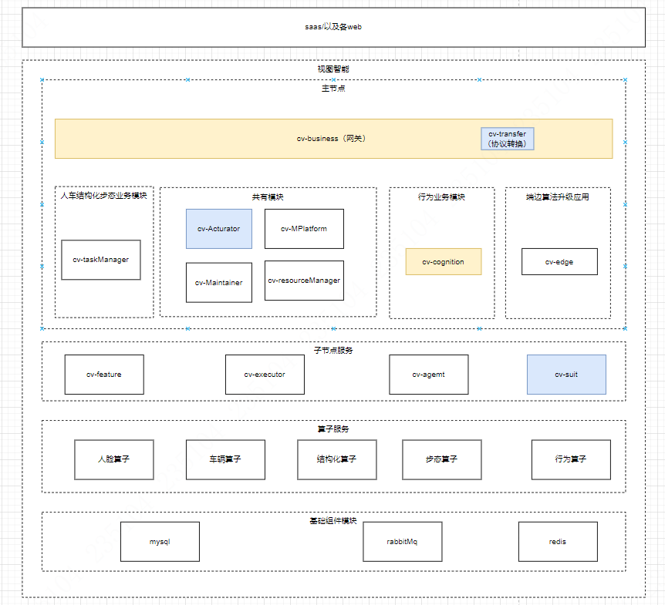

## 总体工程设计

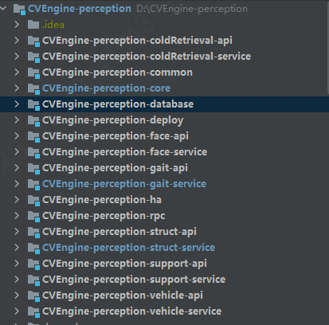

Deploy为启动模块

Common 模块为所有模块的公共依赖部分

DataBase模块为sql相关

Ha 模块为主备

Rpc模块为grpc相关

Core模块为人车结构化步态公共业务模块

其余功能模块分为api部分与Service 部分，便于后期拆解转换为dubbo

## Deploy模块

### 鉴权修改

感知服务不再实现鉴权功能，但是仍然需要获取ak sk uid等用户信息。  
此功能改为通过business 网关服务获取。  
 具体实现可参看AuthInfoAop，直接从网关转发的请求头中获取。

## DataBase模块

Database模块现在由一种mapper生成工具统一生成，所有的sql写法也都做了统一处理。  
 以后如果要修改，新增表，务必使用相同的工具生成。此工具存放在此模块test目录下，已经配置好，稍加修改执行即可。

# 库管理

## 功能描述

为了将所有的成员分门别类存放，便于后续识别、查找、布控，提供库管理功能，包含创建、修改、删除、查询等操作。不同成员存在意义不同，有些成员可以用来布控告警，有些成员只需要检索， 因此将库分为不同类型，提供不同作用。库类型分为黑名单、白名单、静态库。

黑名单、白名单：目前功能一致，提供检索及布控，告警算子、检索算子均需要加载所有黑名单、白名单

静态库：提供检索功能，检索算子加载；由于一般静态库成员较多，亿级别以上，若均加载在一个检索算子，会急剧消耗该算子内存，且检索性能低下；因此，对于静态库成员特征会进行分片存储，每个检索算子加载某些分片，尽量均衡

目前只有人脸、步态具有库管理功能，包含创建、修改、删除、查询操作。

约束条件：

* + 库名称以及REPOSITORY_RECORD_ID不允许重复（不包括待删除的）
  + 存在布控、通道分析挂载的抓拍库、聚类库不允许删除
* 名词解释汇总

| **库类型** | **描述** |
| --- | --- |
| 0 | 黑名单（布控库）（注册库） |
| 1 | 白名单（布控库）（注册库） |
| 2 | 静态库（注册库） |
| 3 | 抓拍库 |
| 4 | 路人库or聚类库 |
| 5 | 全局新建档库 |
| 99 | 通用类 |

## 人像库业务功能



### [创建人像库](https://paas.dahuatech.com/wiki/?p=%2F%E8%A7%86%E5%9B%BE%E6%99%BA%E8%83%BD%2F%E4%BA%BA%E8%84%B8%2F%E4%BA%BA%E5%83%8F%E5%BA%93%E7%AE%A1%E7%90%86%2F%E6%96%B0%E5%BB%BA%E4%BA%BA%E5%83%8F%E5%BA%93.md&s=paas_api)

#### 时序图

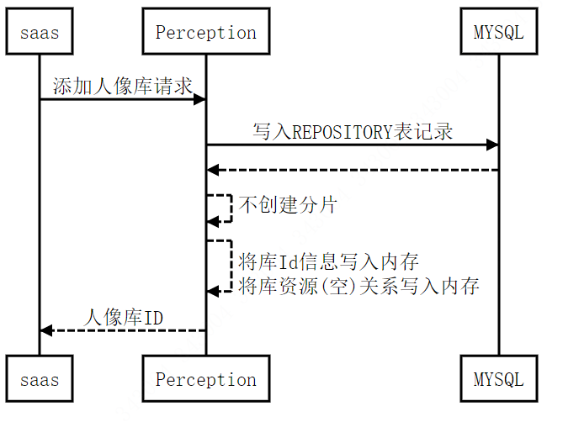

#### 关键路径流程图

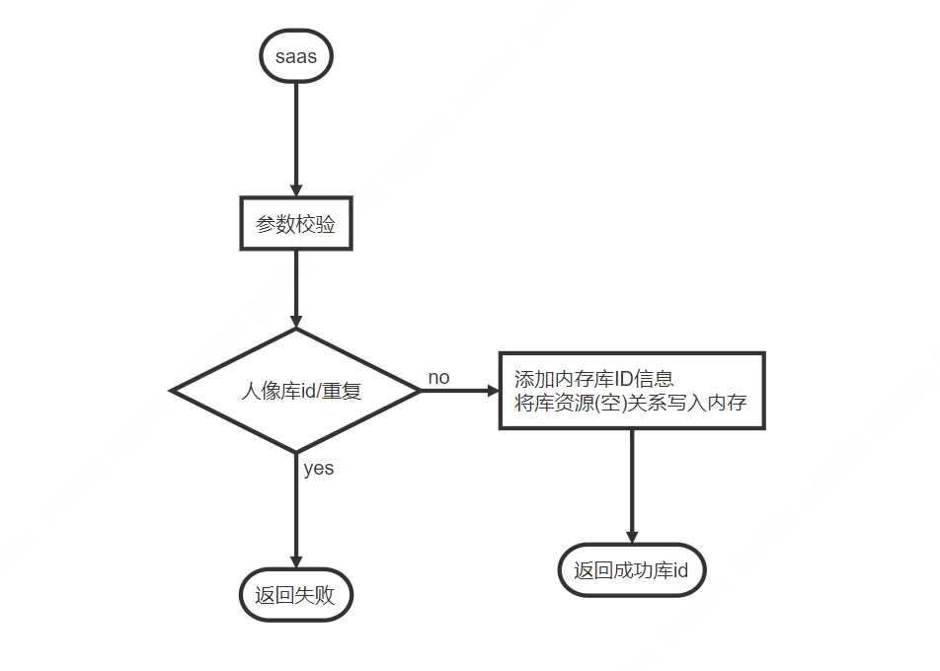

#### 实现逻辑描述

1. Saas请求 添加人像库，人像库只能添加 黑名单、白名单、静态库；name 不能为空且长度不超过128；memo 不超过128
2. 业务数据校验，库名称和recordId不能重复
3. 内存加载库id信息以及库资源（空）关系，无绑定动作。

* 人像库名称以及REPOSITORY_RECORD_ID不允许重复（不包括待删除的），重复则失败
* 只可以创建黑名单，白名单，静态库
* 内存加载库
* 静态库——检索算子加载
* 黑白名单库——告警算子、检索算子均加载

### [修改人像库](https://paas.dahuatech.com/wiki/?p=%2F%E8%A7%86%E5%9B%BE%E6%99%BA%E8%83%BD%2F%E4%BA%BA%E8%84%B8%2F%E4%BA%BA%E5%83%8F%E5%BA%93%E7%AE%A1%E7%90%86%2F%E4%BF%AE%E6%94%B9%E4%BA%BA%E5%83%8F%E5%BA%93.md&s=paas_api)

#### 时序图

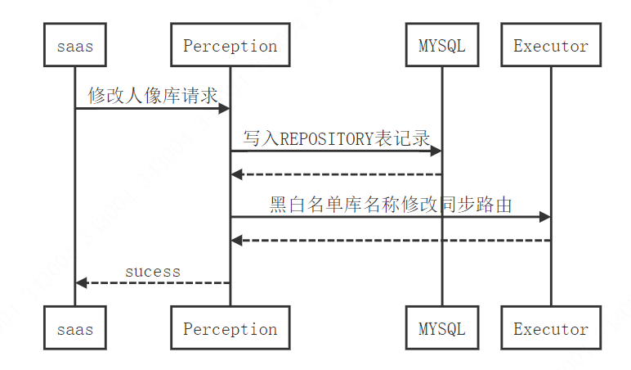

#### 关键路径流程图

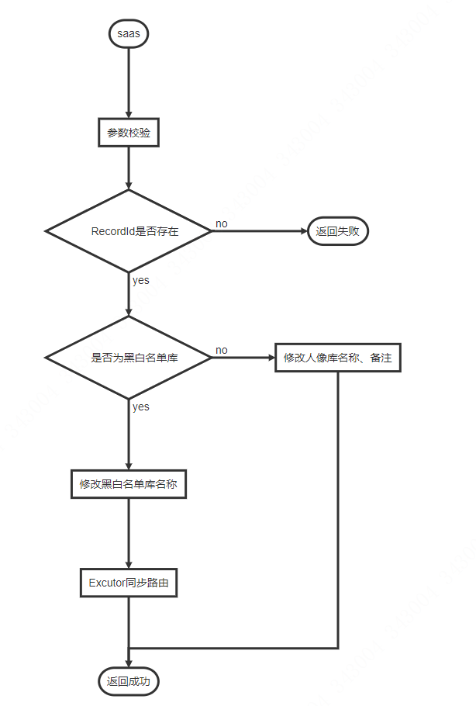

#### 实现逻辑描述

1. SaaS平台下发修改任务，校验参数，name,memo长度不超过128
2. 根据repositoryRecordId查询数据库表REPOSITORY记录，如果不存在，返回异常。
3. 判断是否为黑白名单库，且是否修改库名称。

3.1 是 修改库名称，并请求Excutor同步路由

3.2 否 修改库信息

1. 返回

### [删除人像库](https://paas.dahuatech.com/wiki/?p=%2F%E8%A7%86%E5%9B%BE%E6%99%BA%E8%83%BD%2F%E4%BA%BA%E8%84%B8%2F%E4%BA%BA%E5%83%8F%E5%BA%93%E7%AE%A1%E7%90%86%2F%E5%88%A0%E9%99%A4%E4%BA%BA%E5%83%8F%E5%BA%93.md&s=paas_api)

#### 时序图

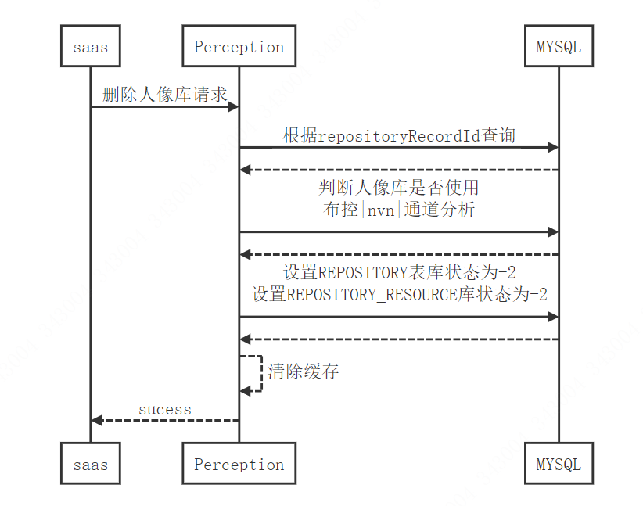

#### 关键路径流程图

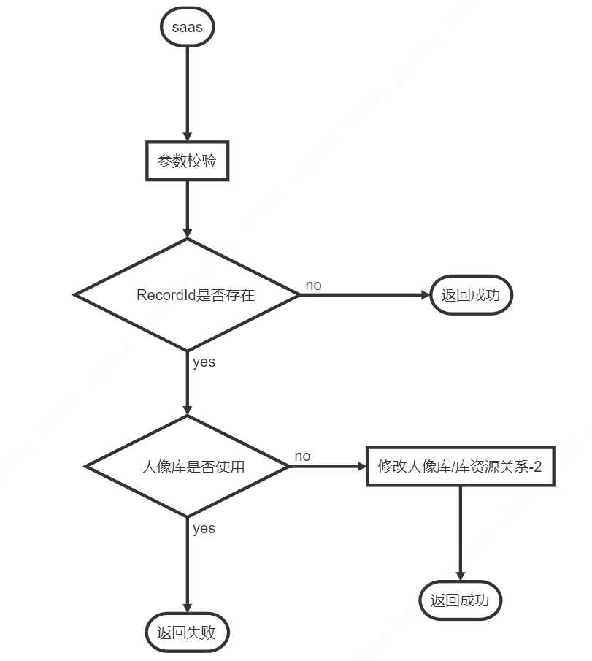

#### 实现逻辑描述

1. SaaS平台下发删除任务，校验参数RecordId不能为空。
2. 查询REPOSITORY表中记录是否存在RecordId是否存在。
3. 存在该人像库，则判断该人像库是否被 布控任务（SURVEILLANCE表）、通道分析（CHANNEL_ANALYSIS表）、NVN任务（NVN_JOB表）使用。
4. 如果人像库在使用，抛出异常，正在使用，不可删除，不在使用跟新REPOSITORY.STATE、REPOSITORY_RESOURCE. OPERATION_STATE状态-2
5. 删除内存缓存，库id信息缓存，库资源关系缓存。
6. 返回成功
7. 后台线程执行清理动作

### [查询人像库](https://paas.dahuatech.com/wiki/?p=%2F%E8%A7%86%E5%9B%BE%E6%99%BA%E8%83%BD%2F%E4%BA%BA%E8%84%B8%2F%E4%BA%BA%E5%83%8F%E5%BA%93%E7%AE%A1%E7%90%86%2F%E6%9F%A5%E7%9C%8B%E4%BA%BA%E5%83%8F%E5%BA%93.md&s=paas_api)

#### 时序图

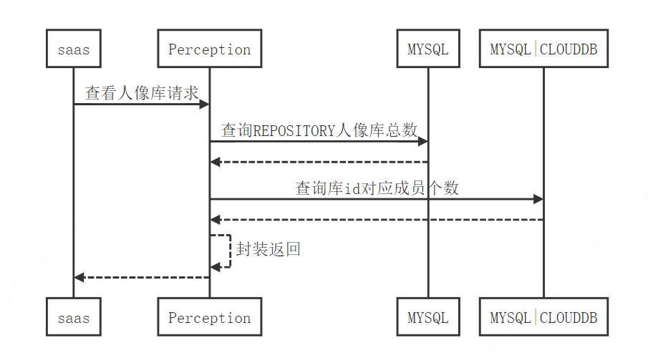

#### 关键路径流程图

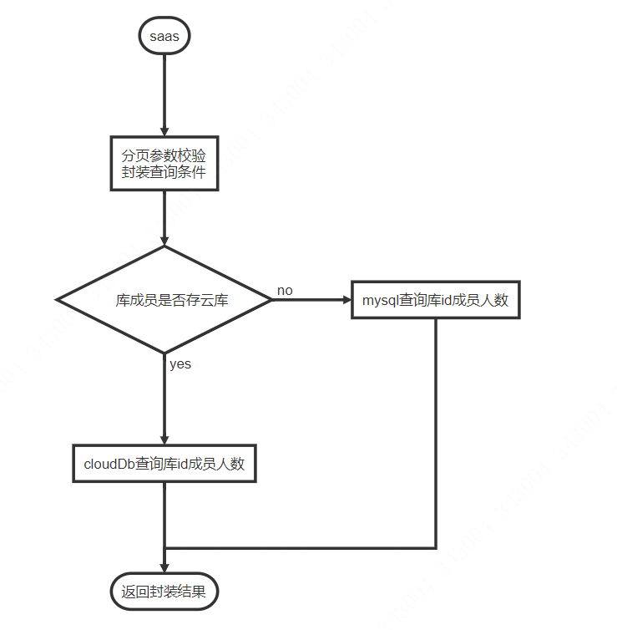

#### 实现逻辑描述

1. SaaS平台下发查询请求，校验参数，分页参数校验；组装查询参数name/key模糊查询。
2. 判断库成员存储位置

2.1云库 查询云库个人像库ID对应成员人数。

2.2 mysql 查询MEMBER, REPOSITORY 表统计人像库ID对应库成员人数。

1. 返回封结果

### [查看单个人像库](https://paas.dahuatech.com/wiki/?p=%2F%E8%A7%86%E5%9B%BE%E6%99%BA%E8%83%BD%2F%E4%BA%BA%E8%84%B8%2F%E4%BA%BA%E5%83%8F%E5%BA%93%E7%AE%A1%E7%90%86%2F%E6%9F%A5%E7%9C%8B%E5%8D%95%E4%B8%AA%E4%BA%BA%E5%83%8F%E5%BA%93.md&s=paas_api)

#### 时序图

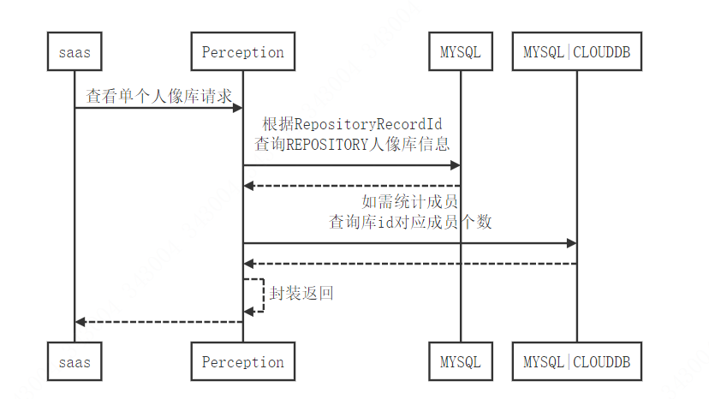

#### 关键路径流程图

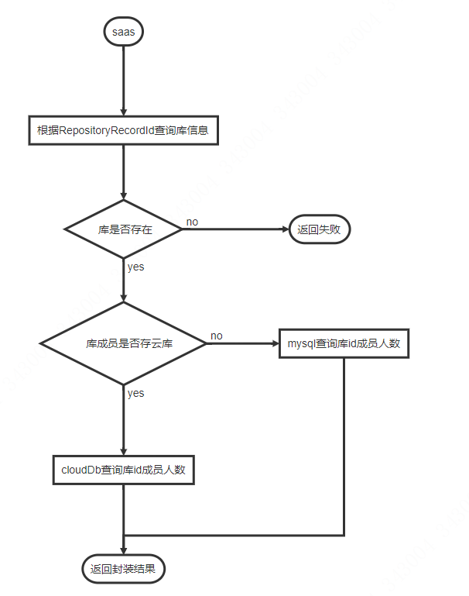

#### 实现逻辑描述

1. SaaS平台下发查询请求，校验参数，
2. 根据REPOSITORY_RECORD_ID 查询库信息，如果不存在，抛出异常
3. 判断库成员存储位置、

3.1云库 查询云库个人像库ID对应成员人数。

3.2 mysql 查询MEMBER, REPOSITORY 表统计人像库ID对应库成员人数。

1. 返回结果

### [查看库信息](https://paas.dahuatech.com/wiki/?p=%2F%E8%A7%86%E5%9B%BE%E6%99%BA%E8%83%BD%2F%E4%BA%BA%E8%84%B8%2F%E4%BA%BA%E5%83%8F%E5%BA%93%E7%AE%A1%E7%90%86%2F%E6%9F%A5%E7%9C%8B%E5%BA%93%E4%BF%A1%E6%81%AF.md&s=paas_api)

#### 时序图

**只看0,1,2**

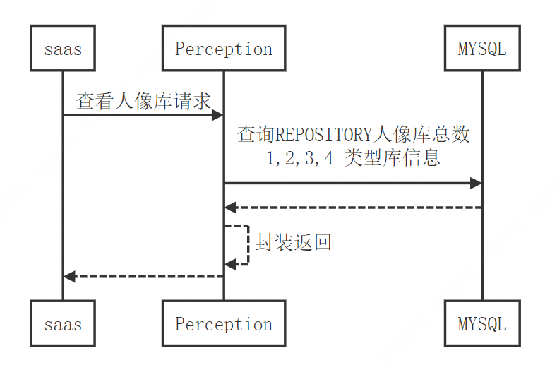

#### 关键路径流程图

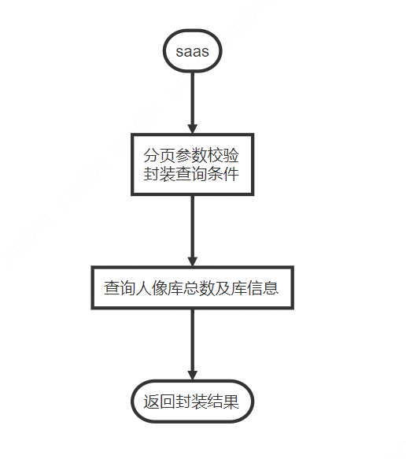

#### 实现逻辑描述

1. SaaS平台查询请求，分页参数校验，type类型校验 0,1,2,3,4 或者为null; 转译name、key模糊查询.
2. 查询REPOSITORY对应库信息。（不返回库成员数量）
3. 返回封装结果

### [批量查看库信息](https://paas.dahuatech.com/wiki/?p=%2F%E8%A7%86%E5%9B%BE%E6%99%BA%E8%83%BD%2F%E4%BA%BA%E8%84%B8%2F%E4%BA%BA%E5%83%8F%E5%BA%93%E7%AE%A1%E7%90%86%2F%E6%89%B9%E9%87%8F%E6%9F%A5%E7%9C%8B%E4%BA%BA%E5%83%8F%E5%BA%93.md&s=paas_api)

#### 时序图

**只看0,1,2**

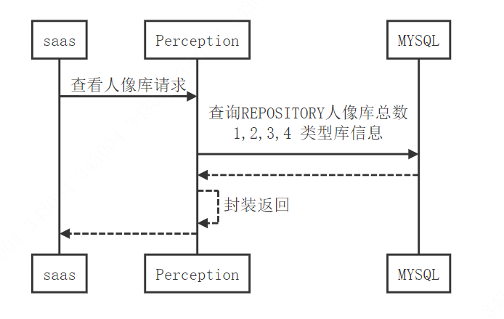

#### 关键路径流程图

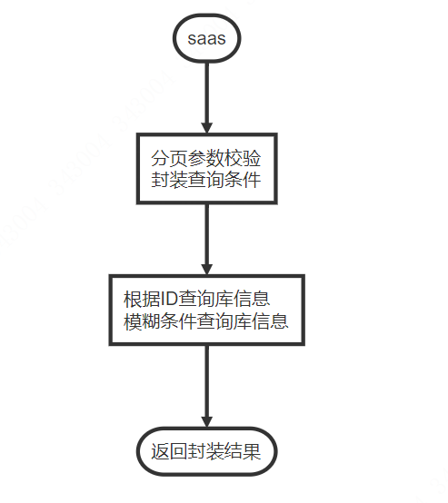

#### 实现逻辑描述

1. Saas下发批量查询库信息，分页参数校验。查询类型校验，
2. 根据是否存在recordId确定精确查询或模糊查询
3. 封装返回结果

### [查看人像库图片信息](https://paas.dahuatech.com/wiki/?p=%2F%E8%A7%86%E5%9B%BE%E6%99%BA%E8%83%BD%2F%E4%BA%BA%E8%84%B8%2F%E4%BA%BA%E5%83%8F%E5%BA%93%E7%AE%A1%E7%90%86%2F%E6%9F%A5%E7%9C%8B%E4%BA%BA%E5%83%8F%E5%BA%93%E5%9B%BE%E7%89%87%E4%BF%A1%E6%81%AF.md&s=paas_api)

#### 时序图

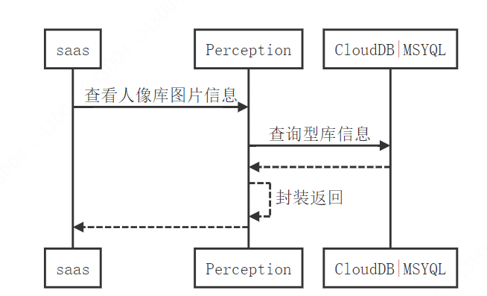

#### 关键路径流程图

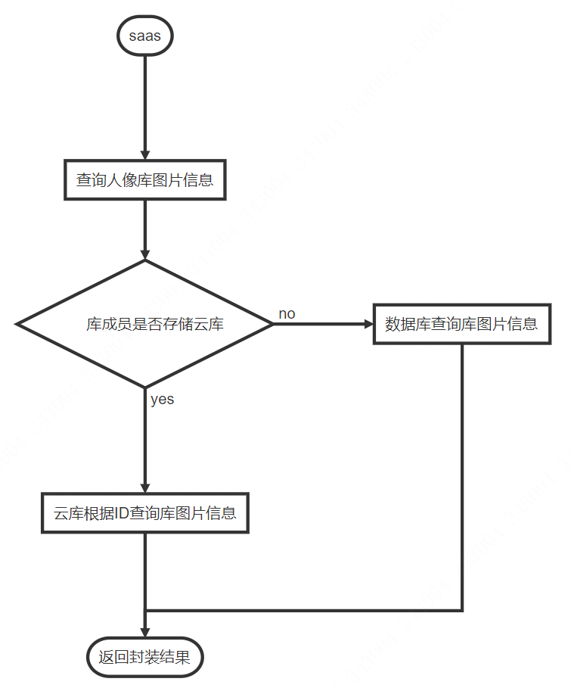

#### 实现逻辑描述

1. SaaS平台请求查询人像库图片信息，参数校验，库id不能为空
2. 校验库id是否存在，不存在返回异常
3. 存在库id,判断是否开启云存，开启云存，则云库查询库图片信息
4. 未开启云存，则查询
5. 返回封装结果

## 步态库业务功能



### [新建步态库](https://paas.dahuatech.com/wiki/?p=%2F%E8%A7%86%E5%9B%BE%E6%99%BA%E8%83%BD%2F%E6%AD%A5%E6%80%81%2F%E5%BA%93%E7%AE%A1%E7%90%86%2F%E6%96%B0%E5%BB%BA%E6%AD%A5%E6%80%81%E5%BA%93.md&s=paas_api)

#### 时序图

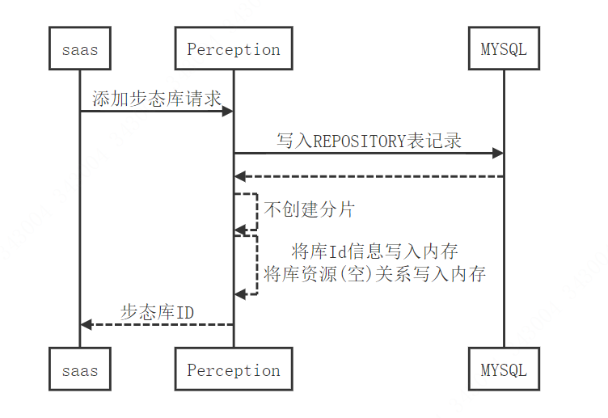

#### 关键路径流程图

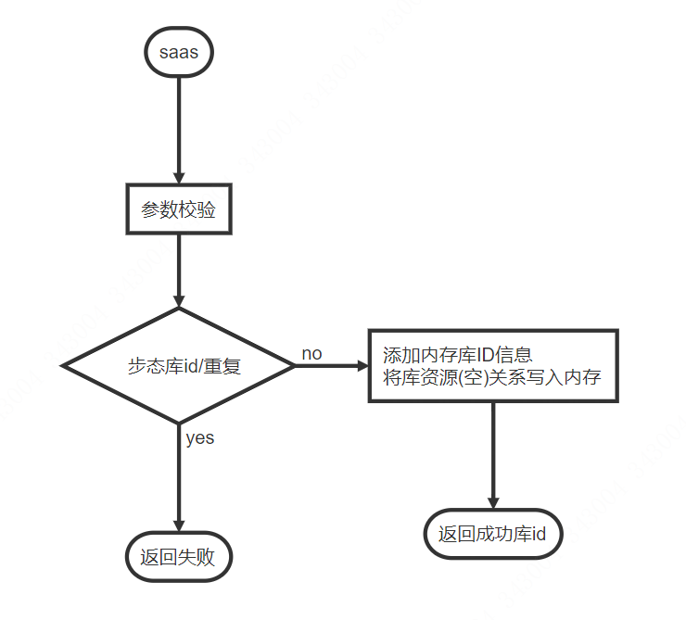

#### 实现逻辑描述

1. Saas请求创建步态库，校验参数，库类型为0,1,2,3,4否则抛出异常。
2. 业务数据校验,是否存在相同的库id，存在则返回失败。
3. 将库信息写入REPOSITORY表，将脱敏库id和主键库id的映射关系、库资源关系写入内存

### [修改步态库](https://paas.dahuatech.com/wiki/?p=%2F%E8%A7%86%E5%9B%BE%E6%99%BA%E8%83%BD%2F%E6%AD%A5%E6%80%81%2F%E5%BA%93%E7%AE%A1%E7%90%86%2F%E4%BF%AE%E6%94%B9%E6%AD%A5%E6%80%81%E5%BA%93.md&s=paas_api)

#### 时序图

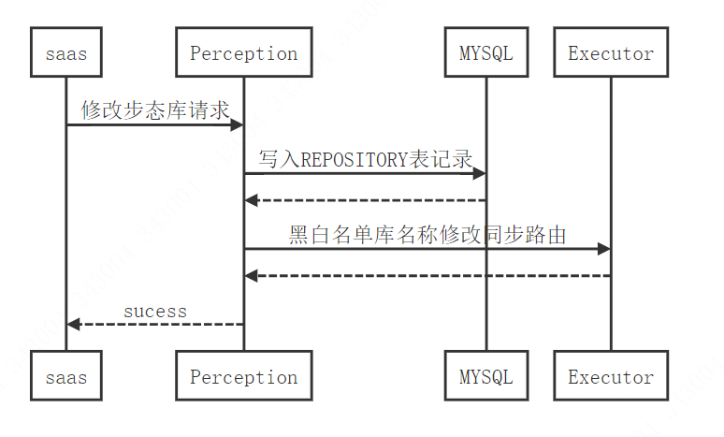

#### 关键路径流程图

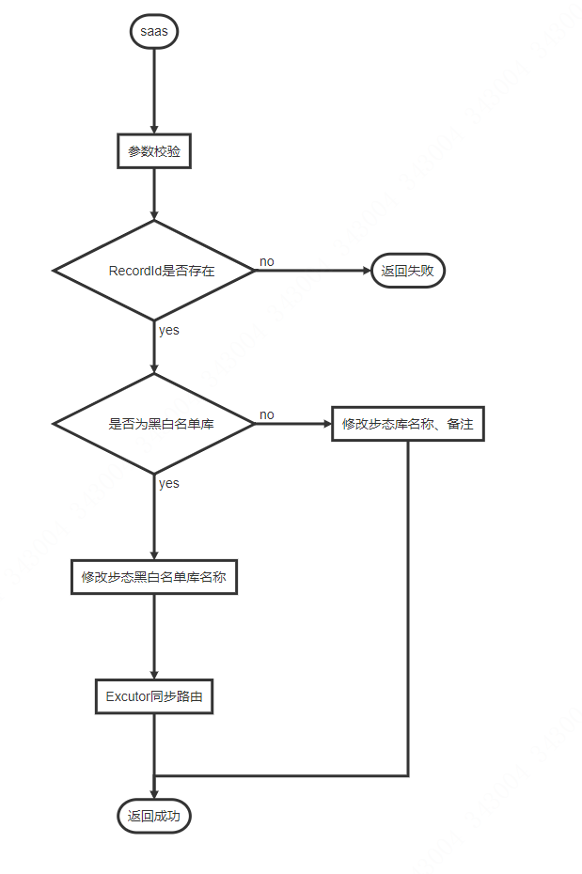

#### 实现逻辑描述

1. SaaS平台下发修改任务，校验参数，name,memo长度不超过128
2. 根据repositoryRecordId查询数据库表REPOSITORY记录，如果不存在，返回异常。
3. 判断是否为黑白名单库，且是否修改库名称。

3.1 是 修改步态库名称，并请求Excutor同步路由

3.2 否 修改步态库信息

1. 返回

### [分页查询步态库](https://paas.dahuatech.com/wiki/?p=%2F%E8%A7%86%E5%9B%BE%E6%99%BA%E8%83%BD%2F%E6%AD%A5%E6%80%81%2F%E5%BA%93%E7%AE%A1%E7%90%86%2F%E5%88%86%E9%A1%B5%E6%9F%A5%E8%AF%A2%E6%AD%A5%E6%80%81%E5%BA%93.md&s=paas_api)

#### 时序图

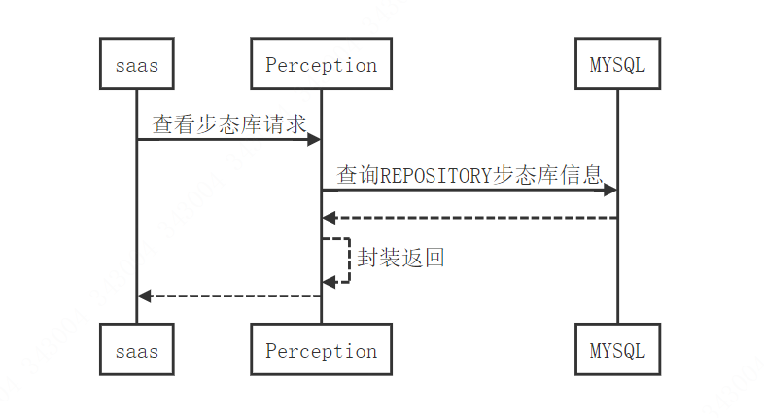

#### 关键路径流程图

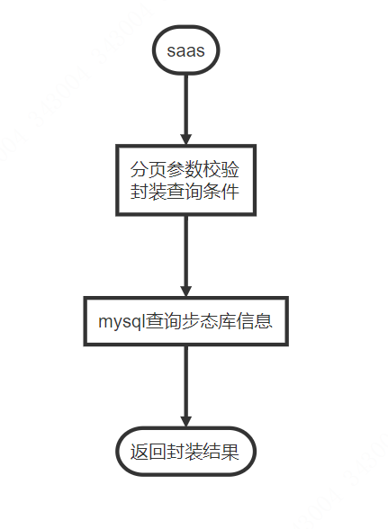

#### 实现逻辑描述

1. Saas下发步态库查询参数，校验分页参数。Id数组大小小于1024,name支持后模糊查询
2. Ids存在时忽略type和name，校验id是否都存在于REPOSITORY表中类型为0,1,2
3. 返回查询结果

### [删除步态库](https://paas.dahuatech.com/wiki/?p=%2F%E8%A7%86%E5%9B%BE%E6%99%BA%E8%83%BD%2F%E6%AD%A5%E6%80%81%2F%E5%BA%93%E7%AE%A1%E7%90%86%2F%E5%88%A0%E9%99%A4%E6%AD%A5%E6%80%81%E5%BA%93.md&s=paas_api)

#### 时序图

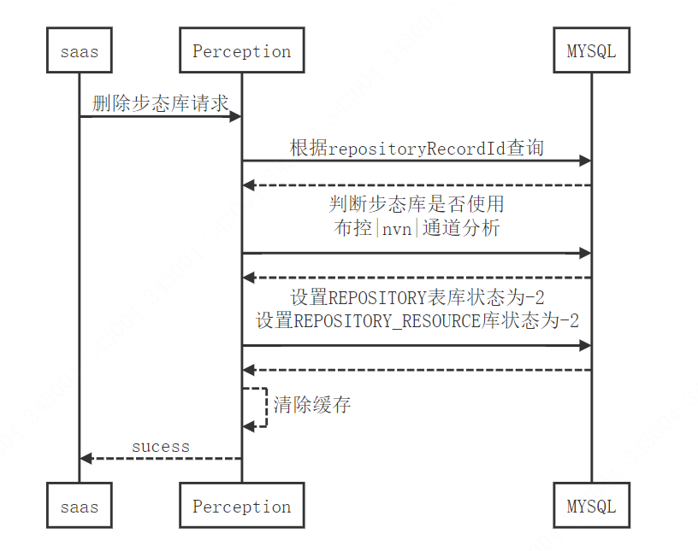

#### 关键路径流程图

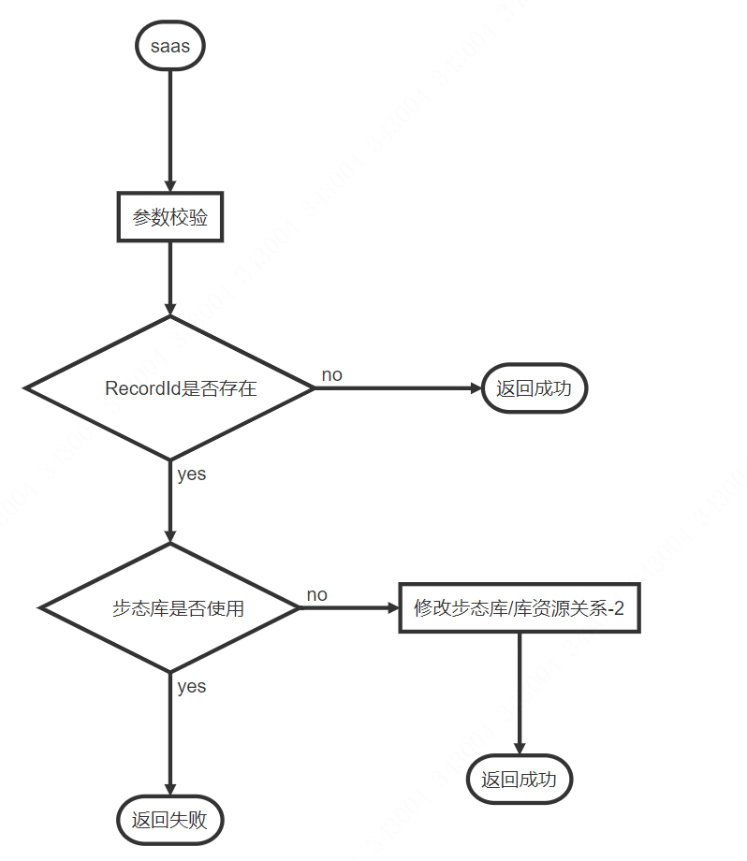

#### 实现逻辑描述

1. SaaS平台下发删除任务，校验参数RecordId不能为空。
2. 查询REPOSITORY表中记录是否存在RecordId是否存在。
3. 判断是否存在该步态库，则判断该步态库是否被 布控任务（SURVEILLANCE表）、通道分析（CHANNEL_ANALYSIS表）、NVN任务（NVN_JOB表）使用。
4. 如果步态库在使用，抛出异常，正在使用，不可删除，不在使用跟新REPOSITORY.STATE、REPOSITORY_RESOURCE. OPERATION_STATE状态-2
5. 删除内存缓存，库id信息缓存，库资源关系缓存。
6. 返回成功
7. 后台线程执行清理动作

## 库资源关系功能



### 绑定库资源关系

#### 流程图

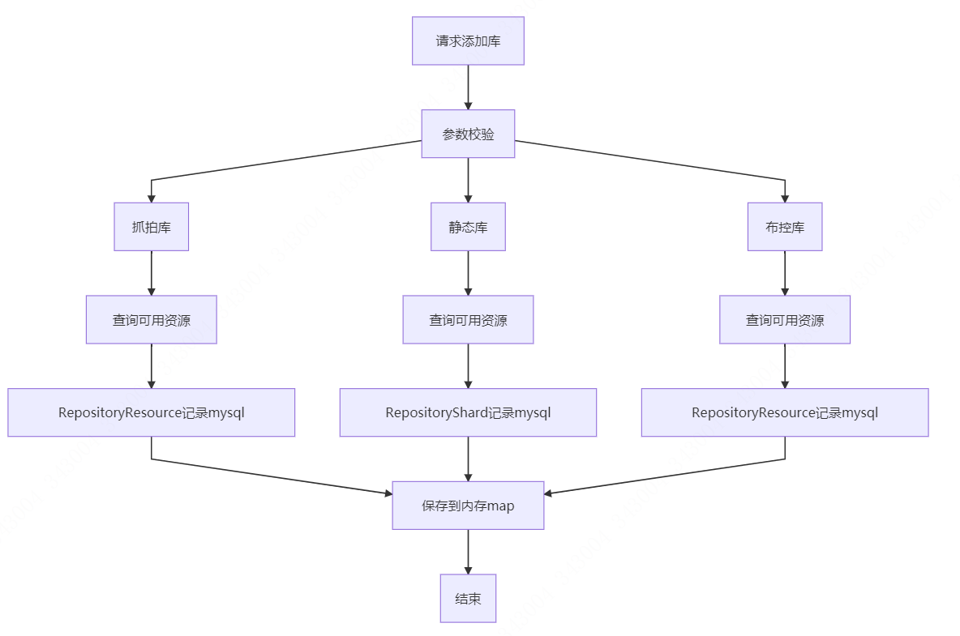

#### 流程描述

1. 创建库，根据库类型创建对应的库或分片
2. 根据库类型查询需要绑定的算子资源
3. 将库绑定关系持久化到mysql
4. 写入内存

注意点：

1. 静态库可能只是添加一个库Id,并不会创建分片，这时候我们只把key保存在Map中，value是空. 这么做只是为了让DP动作统一，实际上保存这个没有其他作用。
2. 查询资源的方式：

布控库：查询单个状态为(1,6) ，剩余能力最多的检索算子，(1,3,6)的所有告警算子。

静态库：查询单个状态为(1,6) ，剩余能力最多的检索算子。

抓拍库：查询单个状态为(1,3,6)的检索算子。

1. 添加布控库，需要和所有的告警绑定
2. 存在的问题：

只有一个告警算子也可以添加布控库成功，这样会导致不能选择这个库进行检索。

### 推库功能

告警算子，一人一档算子，归档算子,算子算子上线需要进行推库处理。当资源状态的跳变符合推库动作时，进行推库操作。主要功能即为收集此算子应该加载的所有类型的库信息，rpc请求算子加载库特征。冷搜算子需要推库。

#### 关键路径流程



#### 代码实现逻辑

1. 收集资源需要加载的库信息

抓拍库：需要判断此算子是否支持抓拍库，在根据resourceId查询库信息，组装信息

其他库的操作均类似，值得注意的是：

全局新建档案库：第一次下发一个归档算子时，需要新建一个对应的全局库。由于只能存在一个归档算子，当算子关闭，重启一个归档算子后，需要修改全局库对应的算子信息。

聚类算子如果不存在对应路人库分片，也会新建一个分片

1. rpc请求算子进行库加载，此时做了一个退避策略，如果推库失败，则会重试，重试10次，退避策略实现为0,5,10,30,60,120,300,600,900,1800;如果10次均失败则算失败

## 

## 

## 数据结构

## 

## 

### 数据库表结构

REPOSITORY

[MEMBER](https://paas.dahuatech.com/wiki/?p=%2F%E6%95%B0%E6%8D%AE%E5%BA%93%E8%84%9A%E6%9C%AC%2FINTELLIGENCE_DP.md&s=znfw)

[P_FACE_MEMBER](https://paas.dahuatech.com/wiki/?p=%2FMQ%E6%B6%88%E6%81%AF%E5%8D%8F%E8%AE%AE%2F%E6%99%BA%E8%83%BD%E5%AF%B9%E5%A4%96MQ%E9%98%9F%E5%88%97.md&s=znfw)

详见表结构定义：《[https://paas.dahuatech.com/wiki/?p=%2F%E6%95%B0%E6%8D%AE%E5%BA%93%E8%84%9A%E6%9C%AC%2FINTELLIGENCE_DP.md&s=znfw](https://paas.dahuatech.com/wiki/?p=/%E6%95%B0%E6%8D%AE%E5%BA%93%E8%84%9A%E6%9C%AC/INTELLIGENCE_DP.md&s=znfw)》

### 内存结构模型

脱敏库ID、库类型、库ID信息写入内存，供检索使用，详见以图搜图模块详细设计。

# 库成员管理详细设计说明

## 功能描述

为了查询检索，将成员记录导入库中，同时提取每个成员的特征记录，便于后续的特征比对计算相似性进行检索。功能包含：

1. 添加：库成员图片存入Feature固态存储，对于后端智能——将图片发往分析算子提取特征，特征写入Feature固态存储，同时特征实时添加进检索、告警算子，最后记录写入mysql或发往云数据库的MQ进行固态存储；
2. 删除：由于成员图片业务层还需要用到，如历史告警原图展示，因此删除成员时，不进行图片删除，只删除成员记录（mysql或者CloudDB）及算子内存加载、Feature固态存储的特征
3. 修改：修改mysql、CloudDB或者前端智能上的记录数据
4. 查询：根据查询条件从mysql或者CloudDB中查询成员记录数据
5. 约束条件：recordId必须唯一

## 人像库成员业务功能



### [新增库成员](https://paas.dahuatech.com/wiki/?p=%2F%E8%A7%86%E5%9B%BE%E6%99%BA%E8%83%BD%2F%E4%BA%BA%E8%84%B8%2F%E5%BA%93%E6%88%90%E5%91%98%E7%AE%A1%E7%90%86%2F%E6%96%B0%E5%A2%9E%E5%BA%93%E6%88%90%E5%91%98.md&s=paas_api)

添加库成员保存在sql的逻辑，是否需要删除。很少有项目保存在mysql，但是如果去掉，没有云库，库成员是否就会添加失败。

#### 时序图

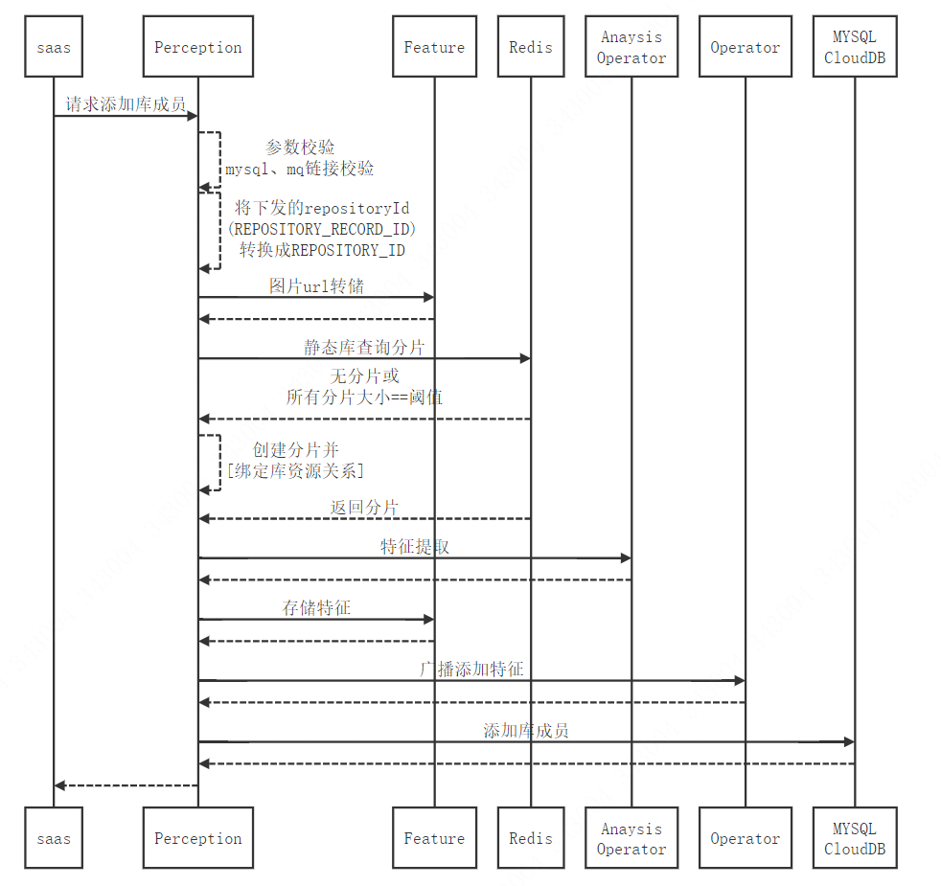

#### 流程图

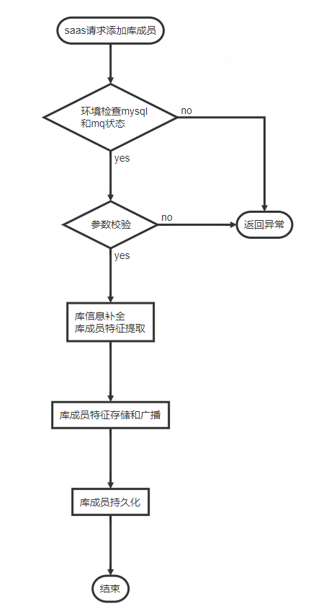

**库信息补全和参数转换：**

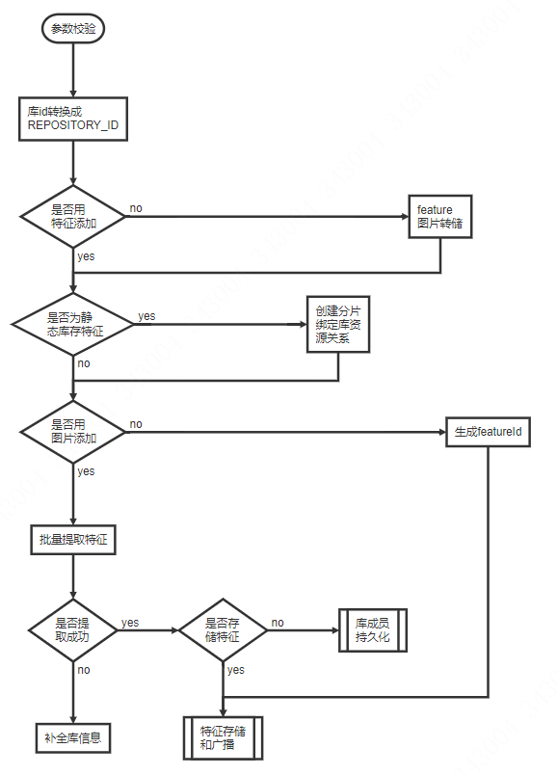

**特征添加和广播：**

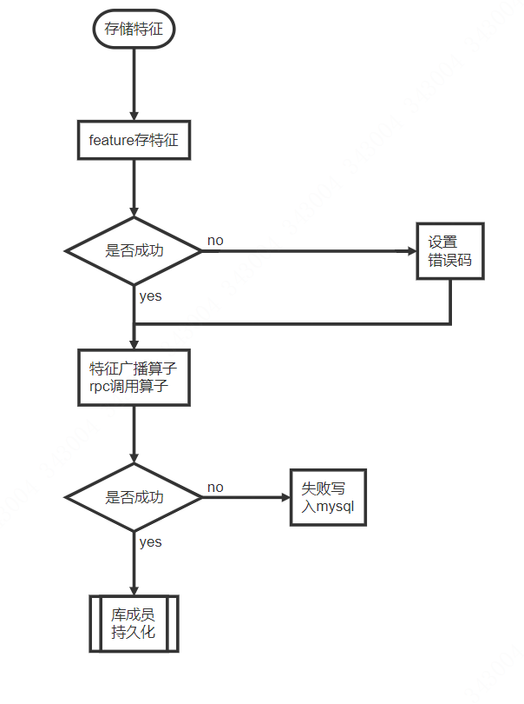

**库成员持久化**

**库成员成功计数**

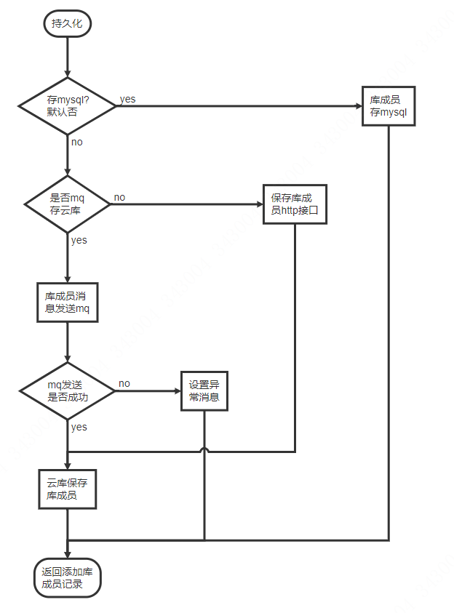

#### 流程描述

1. 接收到Saas服务下发添加库成员请求。
2. **服务状态检查**：检测mysql以及mq状态，如异常返回异常
3. **参数校验**
4. **参数转换**：将下发参数repositoryId（对应数据库REPOSITORY. REPOSITORY_RECORD_ID）转换成内部使用的repositoryId（对应数据库REPOSITORY. REPOSITORY_ID）
5. **图片转存**：如果是图片添加库成员，在开启静态库智能存储的条件下，将图片url给到feature转存
6. **库信息补全**：静态库添加库成员，需要获取静态库分片。如果分片不存在，或已存在分片都大于等于阈值，则需要创建新的静态库分片，并绑定库资源关系；如果分片存在且小于分片阈值，选取剩余容量最小分片。
7. **特征提取：**如果使用特征添加库成员，则向Feature存储特征；如果使用图片添加库成员，则向分析算子提取特征，（如需存储特征）向Feature存储特征。
8. **特征存储：**向Feature请求添加特征，失败记录相应错误码和错误信息，成功则向算子广播库成员特征。
9. **特征广播：**将提取的特征通过rpc请求广播给算子，成功则持久化库成员，失败则写入Mysql FEATURE_TO_BROADCAST、FEATURE_TO_RESOURCE表，交由后台线程处理。
10. **库成员持久化：**
    1. **本地mysql持久化：**将库成员写入member表，完成
    2. **云库持久化：**将库成员通过mq消息或者使用云库http接口保存库成员信息。
11. **返回添加结果。**

**异常点处理**及影响：

* 基础环境检查

MQ及MYSQL任一异常，则直接返回导库失败，强依赖

* 异常点一：算子实时特征存储失败

处理方式：写表，每天凌晨执行，记录url走重提

* 异常点二：CloudDB存储失败

处理方式：返回失败，单独写失败日志，该日志不设置生命周期

影响：

1. 算子内存空间占用
2. 检索：以图搜图算子有返回，若设置face.is.return.op.result=false，补齐时云数据库无法查询则不对外展示，则对结果无影响；若设置face.is.return.op.result=true，则会返回无结构化数据的记录；该配置默认为true；
3. 查询：无影响
4. 告警：无影响，Executor信息补全失败则不告警

* 异常点三：mysql存储失败

处理方式：同异常点二

影响：同异常点二

### [批量新增库成员](https://paas.dahuatech.com/wiki/?p=%2F%E8%A7%86%E5%9B%BE%E6%99%BA%E8%83%BD%2F%E4%BA%BA%E8%84%B8%2F%E5%BA%93%E6%88%90%E5%91%98%E7%AE%A1%E7%90%86%2F%E6%89%B9%E9%87%8F%E6%96%B0%E5%A2%9E%E5%BA%93%E6%88%90%E5%91%98.md&s=paas_api)

#### 时序图



#### 流程描述

1. 接收到Saas服务下发批量新增库成员请求。
2. **服务状态检查**：检测mysql以及mq状态，如异常返回异常
3. **参数校验**
4. **参数转换**：将下发参数repositoryId（对应数据库REPOSITORY. REPOSITORY_RECORD_ID）转换成内部使用的repositoryId（对应数据库REPOSITORY. REPOSITORY_ID）
5. **图片转存**：如果是图片添加库成员，在开启静态库智能存储的条件下，将图片url给到feature转存
6. **库信息补全**：静态库添加库成员，需要获取静态库分片。如果分片不存在，或已存在分片都大于等于阈值，则需要创建新的静态库分片，并绑定库资源关系；如果分片存在且小于分片阈值，选取剩余容量最小分片。
7. **特征提取：**如果使用特征添加库成员，则向Feature存储特征；如果使用图片添加库成员，则向分析算子提取特征，（如需存储特征）向Feature存储特征。
8. **特征存储：**向Feature请求添加特征，失败记录相应错误码和错误信息，成功则向算子广播库成员特征。
9. **特征广播：**将提取的特征通过rpc请求广播给算子，成功则持久化库成员，失败则写入Mysql FEATURE_TO_BROADCAST、FEATURE_TO_RESOURCE表，交由后台线程处理。
10. **库成员持久化：**
    1. **本地mysql持久化：**将库成员写入member表，完成
    2. **云库持久化：**将库成员通过mq消息或者使用云库http接口保存库成员信息。
11. **返回添加结果。**

**异常点处理**及影响：

* 基础环境检查

MQ及MYSQL任一异常，则直接返回导库失败，强依赖

* 异常点一：算子实时特征存储失败

处理方式：写表，每天凌晨执行，记录url走重提

* 异常点二：CloudDB存储失败

处理方式：返回失败，单独写失败日志，该日志不设置生命周期

影响：

1. 算子内存空间占用
2. 检索：以图搜图算子有返回，若设置face.is.return.op.result=false，补齐时云数据库无法查询则不对外展示，则对结果无影响；若设置face.is.return.op.result=true，则会返回无结构化数据的记录；该配置默认为true；
3. 查询：无影响
4. 告警：无影响，Executor信息补全失败则不告警

* 异常点三：mysql存储失败

处理方式：同异常点二

影响：同异常点二

### [修改库成员](https://paas.dahuatech.com/wiki/?p=%2F%E8%A7%86%E5%9B%BE%E6%99%BA%E8%83%BD%2F%E4%BA%BA%E8%84%B8%2F%E5%BA%93%E6%88%90%E5%91%98%E7%AE%A1%E7%90%86%2F%E4%BF%AE%E6%94%B9%E5%BA%93%E6%88%90%E5%91%98.md&s=paas_api)

#### 时序图

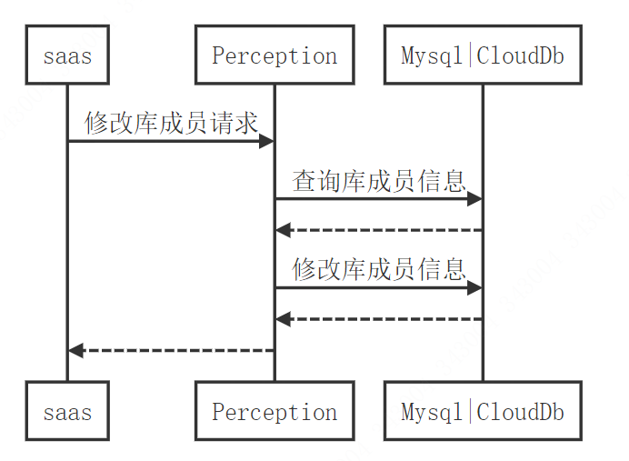

#### 流程图

#### 流程描述

* 判断库成员是否存在（根据配置mysql.member.on决定查询MYSQL还是云数据库），若不存在（不存在或状态为待删除-1），则返回失败，库成员不存在；
* 存在记录，则更新MEMBER表
* 根据配置mysql.member.on决定是否更新云数据库，更新云数据库数据；

### [删除库成员](https://paas.dahuatech.com/wiki/?p=%2F%E8%A7%86%E5%9B%BE%E6%99%BA%E8%83%BD%2F%E4%BA%BA%E8%84%B8%2F%E5%BA%93%E6%88%90%E5%91%98%E7%AE%A1%E7%90%86%2F%E5%88%A0%E9%99%A4%E5%BA%93%E6%88%90%E5%91%98.md&s=paas_api)

#### 时序图

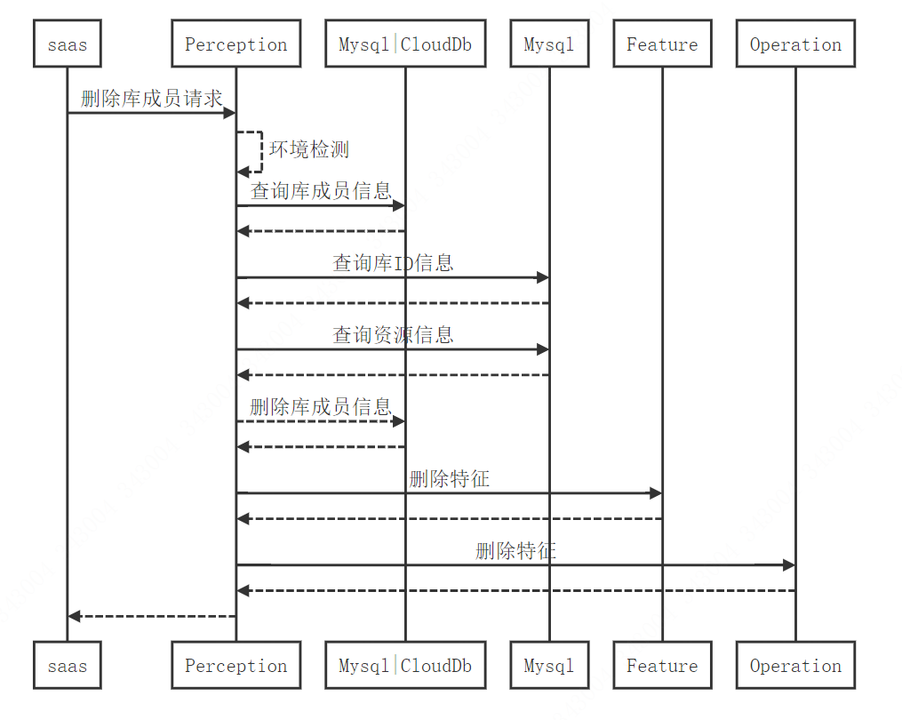

查询云库库成员信息

#### 流程图

#### 流程描述

1. 接收到Saas服务下发删除库成员请求。
2. **服务状态检查**：检测mysql以及mq状态，如异常返回异常
3. **参数校验**
4. **查询持久化数据**:如果 isMysqlMenberOn开启，查询mysql库成员记录，关闭查询云库库成员记录。获取库信息。
5. **获取资源信息:** 根据库库ID信息，获取对应资源信息。
6. **删除持久化数据**：如果 isMysqlMenberOn开启，删除mysql库成员记录，关闭则删除云库库成员记录。获取库信息。
7. **删除Feature特征**：请求feature删除特征，删除失败记录FEATURE_TO_PF表，后台线程处理。
8. **删除算子特征：**向算子广播删除特征
9. **返回结果。**

### [删除库成员特征](https://paas.dahuatech.com/wiki/?p=%2F%E8%A7%86%E5%9B%BE%E6%99%BA%E8%83%BD%2F%E4%BA%BA%E8%84%B8%2F%E5%BA%93%E6%88%90%E5%91%98%E7%AE%A1%E7%90%86%2F%E5%88%A0%E9%99%A4%E5%BA%93%E6%88%90%E5%91%98%E7%89%B9%E5%BE%81.md&s=paas_api)

去云库

#### 时序图

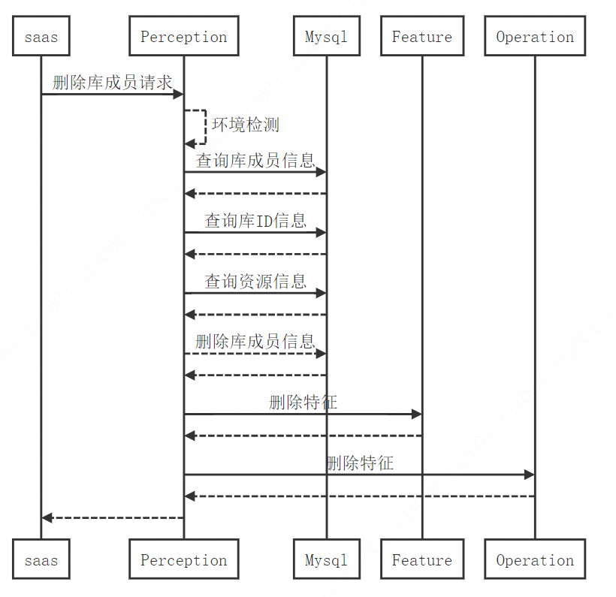

#### 流程描述

1. 接收到Saas服务下发删除库成员请求。
2. **服务状态检查**：检测mysql以及mq状态，如异常返回异常
3. **参数校验**
4. **查询持久化数据**:查询mysql库成员记录，关闭查询云库库成员记录。获取库信息。根据库库ID信息，获取对应资源信息。
5. **删除持久化数据**：删除mysql库成员记录
6. **删除Feature特征**：请求feature删除特征，删除失败记录FEATURE_TO_PF表，后台线程处理。
7. **删除算子特征：**向算子广播删除特征
8. **返回结果。**

### 查看库成员

#### 时序图

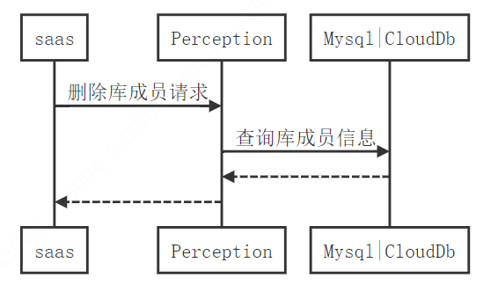

#### 流程图

#### 流程描述

## 步态库成员业务功能



### 批量新增库成员

#### 时序图

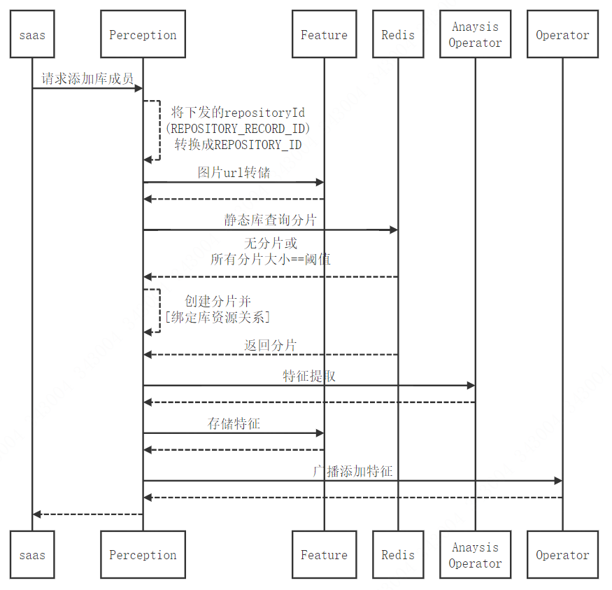

#### 流程描述

1. 接收到Saas服务下发添加步态库成员请求。
2. **服务状态检查**：检测mysql以及mq状态，如异常返回异常
3. **参数校验**
4. **参数转换**：将下发参数repositoryId（对应数据库REPOSITORY. REPOSITORY_RECORD_ID）转换成内部使用的repositoryId（对应数据库REPOSITORY. REPOSITORY_ID）
5. **图片转存**：如果是图片添加步态库成员，在开启静态库智能存储的条件下，将图片url给到feature转存
6. **库信息补全**：静态库添加步态库成员，需要获取静态库分片。如果分片不存在，或已存在分片都大于等于阈值，则需要创建新的静态库分片，并绑定库资源关系；如果分片存在且小于分片阈值，选取剩余容量最小分片。
7. **特征提取：**如果使用特征添加步态库成员，则向Feature存储特征；如果使用图片添加库成员，则向分析算子提取特征，（如需存储特征）向Feature存储特征。
8. **特征存储：**向Feature请求添加特征，失败记录相应错误码和错误信息，成功则向算子广播库成员特征。
9. **特征广播：**将提取的特征通过rpc请求广播给算子，失败则写入Mysql FEATURE_TO_BROADCAST、FEATURE_TO_RESOURCE表，交由后台线程处理。
10. **返回添加结果。**

注：

1. 步态库成员视图智能不用给云库发特征
2. 使用上层传入的memberRecordId作为featureId

### 批量删除库成员

#### 时序图

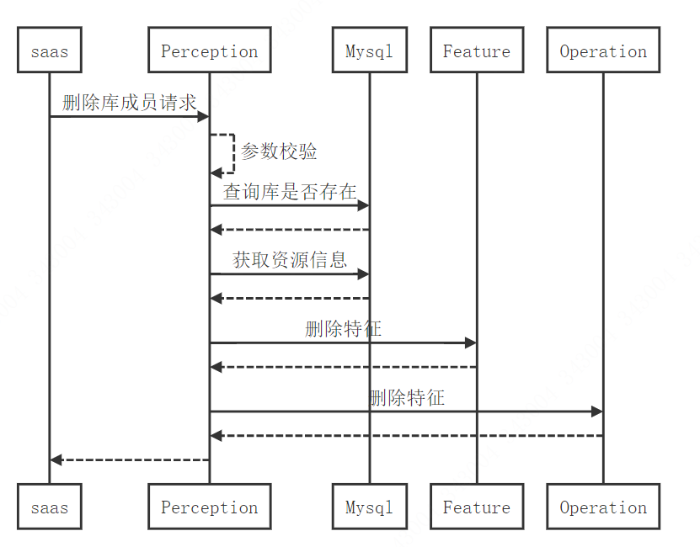

#### 流程描述

1. 接收到Saas服务下发删除库成员请求。
2. **参数校验**
3. **查询持久化数据**:查询库是否存在，并获取资源信息。
4. **删除Feature特征**：请求feature删除特征，删除失败记录FEATURE_TO_PF表，后台线程处理。
5. **删除算子特征：**向算子广播删除特征
6. **返回结果。**

注：

批量删除库成员，需要删除pf持久化的特征，并删除检索或报警算子的特征，不需要调用云库删除成员记录

# 通道分析

## 人脸通道分析

### 添加人脸分析

#### 接口描述

添加一路图片分析或者视频分析，当该通道人脸分析已添加，则直接返回对应的分析任务ID

#### 时序图



#### 实现逻辑详细描述

1) 参数校验，可以选择实时图片流类型与实时视频流类型

2) 组装参数 dataSource需要转化，0,1 转化为2,5 标识视频流与图片流

3) 判断此记录是否已经存在，若存在DataSource类型不同的任务也返回失败

4) 如果数据库中存在已经删除的任务 状态为-5，则校验记录中的库是否存在(为了下发同一个通道任务，复用以前的库特征)

5) 如果不存在，则创建新的抓拍库，且覆盖老的记录中的库Id

6) 如果数据库中不存在此任务，直接创建抓拍库

7) 请求ResourceManager，获取对应类型的算子

8) 写路由消息到Ex

9) 持久化记录到sql channelAnalyse表,如果是复用的状态为-5的，则更新

10) 如果是视频流，需要请求算子，开启任务

11) 更新sql channelAnalyse 视频流返回remoteTaskId

12) 视频流则组装消息发mq,用于数据治理

13) 将<用户,库Id> <channelId,库Id> 存内存中

#### 任务状态上报逻辑

实时视频流算子会上报进度

1. 上报的状态不是running 与error 则直接return
2. Sql 更新channelAnalysis 表的状态或者报错信息

3) 发布一个状态变更事件

### 删除人脸分析

#### 5.1.2.1 接口描述

根据人脸分析任务id删除对应人脸分析；若任务id不存在，则返回删除成功

#### 时序图



#### 实现逻辑详细描述

1) 参数校验

2) 查询记录是否已不存在，或者已是删除状态，若是则直接返回

3) 删除路由

4) 如果是视频流，需要请求RM得到算子，然后请求close任务

5) 逻辑删除通道分析记录

6) 发布状态变更事件

7) 注意，内存<用户,库Id> <channelId,库Id>没有删除

### 查看人脸分析

#### 接口描述

分页获取人脸分析任务

#### 时序图

无，仅查询sql

#### 5.1.3.3 实现逻辑详细描述

1) 参数校验

2) 查询sql,得到通道分析记录

3) 参数转换一下dataSource

### 5.1.4 检测分析 &批量检测 & 检测图片人脸

#### 5.1.4.1 接口描述

检测分析上传的图片是否存在人脸，并返回人脸坐标，特征值，属性，坐标为绝对坐标

#### 5.1.4.2 时序图

无，仅请求算子

#### 5.1.4.3 实现逻辑详细描述

1) 请求RM 得到算子信息

2) 请求算子进行检测分析

3) 返回值处理

### 5.1.5批量检测云睿专用

#### 5.1.5.1 接口描述

批量检测分析上传的图片是否存在人脸，并返回特征值

该接口不支持多目标

#### 5.1.5.2 时序图

无，仅请求算子

#### 5.1.5.3 实现逻辑详细描述

1) 请求RM 得到算子信息，要支持按照networkLabel查询

2) 请求算子进行检测分析

3) 返回值处理

## 车辆通道分析

共四个接口，增、删、查、图片检测，与人脸的逻辑完全一致，这里不再赘述。

## 结构化通道分析

共五个接口，增、删、批量查、单个查，图片检测与人脸的逻辑完全一致，这里不再赘述

## 步态通道分析

共四个接口，增、删、查、图片检测，与人脸的逻辑完全一致，这里不再赘述。

# 录像分析

## 人脸录像分析

任务状态图

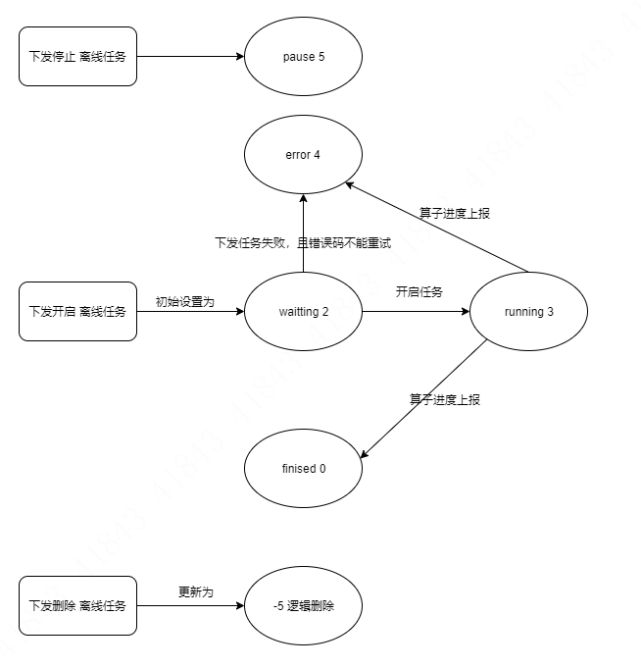

### 创建录像分析任务

#### 接口描述

中心录像、离线视频文件进行智能分析

#### 时序图



#### 6.1.1.3 实现逻辑详细描述

1) 参数校验 DataSource 3为视频录像，4为视频文件

2) 流控 注意查询Task表中人脸与结构化，running与waiting的任务

3) 离线参数组装

4) 创建库。 如果创建库失败，则将库Id设置为-1,直接返回异常

5) 写sql Job表，人脸录像分析类型为3

6) 写sql FileAnalysis表

7) 添加路由到Ex

8) 写sql Task表，是批量写，task是一个list.

9) 将task 一个一个添加到优先级队列  
10) 将<用户,库Id> <channelId,库Id> 存内存中

#### 6.1.1.4 优先级队列详细描述

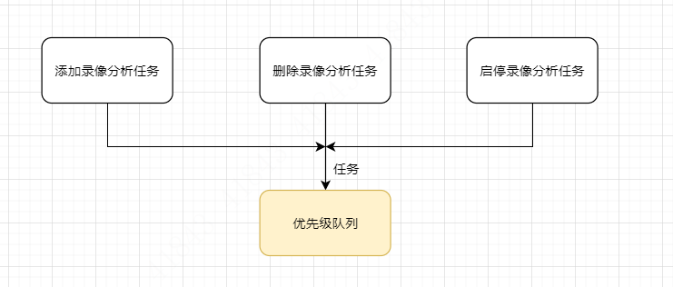

1) 优先级队列是一个集合，每种类型会创建一个优先级队列，如

<face, new PriorityBlockingQueue()>

<vehicle, new PriorityBlockingQueue()>

<structured, new PriorityBlockingQueue()>

<gait, new PriorityBlockingQueue()>

2) 与之对应还又一个线程池集合 注意，这个线程池的阻塞队列是1)中的优先级队列。

<face, new ThreadPoolExecutor ()>

<vehicle, new ThreadPoolExecutor ()>

<structured, new ThreadPoolExecutor ()>

<gait, new ThreadPoolExecutor ()>

3) 对一个Task任务进行放的操作，首先需要判断是否需要放，是否需要删除队列中的Task.

对队列中的每个已经存在的Task，与新要添加的Task进行比较。（注意，这里的线程池最大线程数是1，所以第一个任务Task是不会放到队列中的，所以在后面开启线程任务代码中又加了校验，判断是不是存在此任务，状态是不是waitting）

如果taskId businessType dataSource 不完全一致，对队列中的已经存在的Task不删除。

判断来源source是不是相同，如果队列中的task taskSource大的话，将队列中已经存在的此Task删除。将新的Task任务再放进去。(任务有不同的来源，dp触发，dp触发后的重试，其他业务触发，其他业务触发后的重试；dp触发的值最小，所以DP新下发此任务，会替换掉队列中其他来源的task)

4) 线程池执行这个任务线程,除了在执行的一个任务，后面的任务都是放到优先级队列中等待执行。

排序顺序根据重写 compareTo 方法来判断。

#### 6.1.1.5 开启任务线程执行逻辑

这次是开启任务

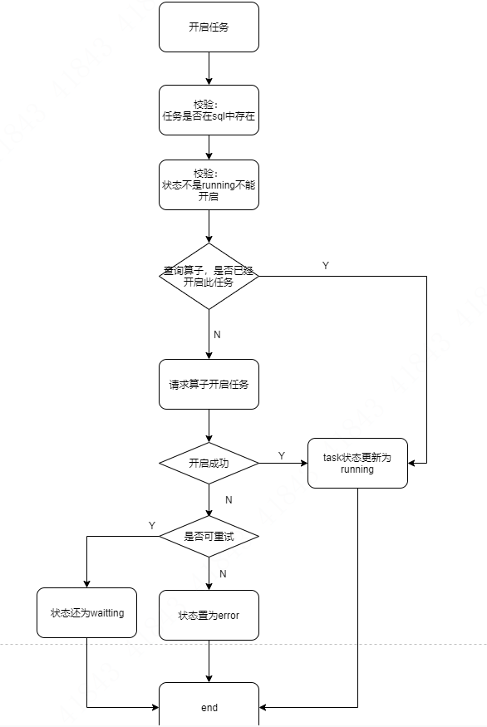

1. 先根据taskId 判断一下任务在sql中是否存在，不存在直接return
2. 判断任务状态，不是waitting的不能开启，直接return
3. 判断是否已经开启了录像分析，需要查询算子(这个算子resourceId是在第4步中申请资源后，写进去的task表)，如果算子已经在执行这个task了，直接将任务置为状态running
4. 如果算子没有在执行此任务，申请资源，然后调用接口开启任务。
5. 将resourceId写入task表,开启的返回值remoteTaskId，状态设置为running.
6. 如果请求算子开启任务异常

返回值为可以重试，状态还为waitting，等待扫描线程重新扫描

返回值不为可以重试，状态为error，等待扫描线程处理。

1. 然后同样更新sql Task表 发布一个状态变更事件

#### 6.1.1.6 离线任务进度上报逻辑

算子会上报离线任务进度

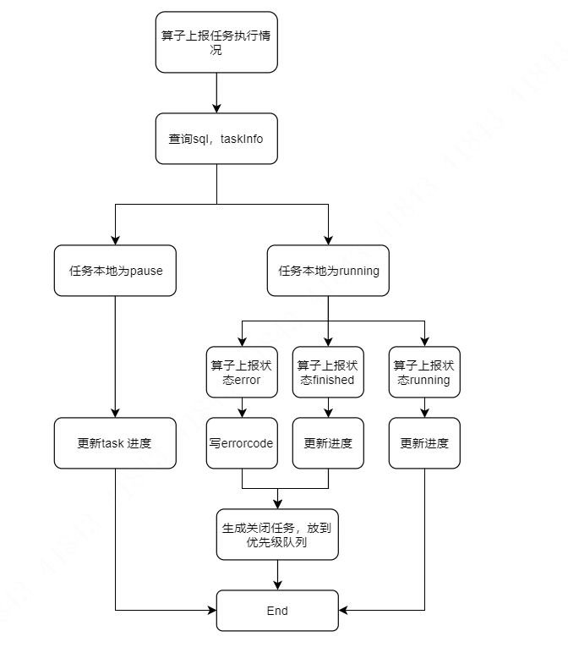

1. 根据上报的taskId 查询sql 中任务信息
2. 如果sql中任务是running的，则根据算子上报的状态，进行进度更新，或者更新error原因，最后判断是不是可以更新sql中任务的状态
3. 如果sql中任务是pause的, 可以更新一下进度，但是状态不更新
4. 发布一个状态变更事件
5. 离线视频分析如果完成或者上报了异常则需要关闭，生成一个关闭任务放到优先级队列

### 删除录像分析任务

#### 接口描述

根据录像分析任务ID删除对应录像任务分析；若该任务ID不存在，则返回成功；若该录像分析正在运行之中，则先停止，再删除（录像分析结果存在云数据库中，故暂不删除）

#### 时序图



#### 实现逻辑详细描述

1. 根据参数录像分析任务Id查询sql FileAnalysis表，若没有记录则直接返回
2. 删除路由
3. **更新Task表，状态置为-5，标识逻辑删除**
4. 组装生成关闭任务线程，放入优先级队列执行
5. 删除job表与FileAnalysis表
6. 删除内存中记录的<用户,库Id> <channelId,库Id>

#### 关闭任务线程执行逻辑

放入优先级队列的逻辑都是一致的，会与队列中已经存在的任务进行比较，看是不是需要删除队列中已经存在的任务，或者队列中已经有这个任务，就不用再放进去了。

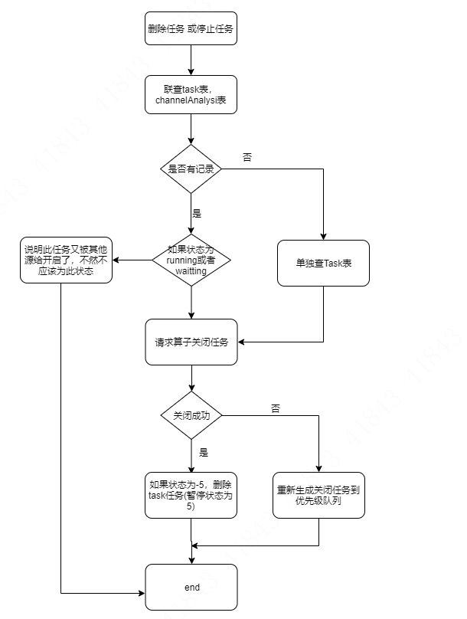

1. 从sql中查询出此task相关信息

首先联查表FILE_ANALYSIS,TASK

判断状态。 如果是running或者waitting，不能关闭，直接return

为什么要这么判断呢？

这个任务可能又被其他场景开启了。这样的话，我们就不能删除这个任务了。

如果上述2表联查 查不到结果，则单独查Task表。 说明此时状态为逻辑删除，为-5.

1. 确认需要关闭分析的算子，如果算子不存在或者离线，则认为关闭成功
2. 算子存在且是running，则调用关闭任务接口
3. 如果关闭失败，则将任务重新放到优先级队列

### 启停录像分析任务

#### 接口描述

根据录像分析任务ID启停对应录像任务分析；若该任务ID不存在，则返回失败，该任务不存在

#### 时序图



#### 实现逻辑详细描述

1. 根据参数录像分析任务Id查询sql FileAnalysis表，若没有记录则直接返回
2. 一个录像分析任务对应很多的Task任务，每个Task都有status
3. 根据所有task的状态，来获取一个job的状态。 例如只要有task状态是error或者abnornal,整个job状态就是abnormal; 然后只要有running,整个job状态就是running
4. 如果job状态是已完成，直接返回，不能启停已经完成的任务
5. 修改FileAnalysis表的Enable状态
6. 若是开启，就下发路由；若是关闭，就删除路由、
7. 若是开启，Task状态置为waitting;若是关闭，状态置为pause,更新sql Task表
8. 组成视频流任务，下发到优先级队列中
9. 队列中分别执行，开启或者关闭的任务

### 查看录像分析任务

#### 接口描述

根据查询条件查看存在的录像任务。

#### 实现逻辑详细描述

1. 根据下发的过滤参数，进行sql查询
2. 组装返回值进行返回

## 结构化录像分析

结构化录像与人脸录像的流程大致相同，只存在少许差别。

1. 结构化存在父子任务，如果结构化开启了人脸分析，则是相当于开启了结构化图片流，dataSource类型为6
2. 子任务也要创建自己的抓拍库
3. 写入FileAnalysis表时，会写2条记录，父子任务，子任务DataSource为6.
4. 对于子任务，只发路由，其他不用做

## 服务重启任务处理

1. 查询sql 得到实时视频流任务

组成实时视频流任务放到优先级队列

1. 查询sql 得到离线分析任务，状态是waitting的

组成离线任务放到优先级队列

## 算子上下线处理逻辑

监听人脸，结构化，步态视频流算子的上下线事件。

### 算子下线

1. 监听人脸，车辆，步态视频流算子的下线事件
2. 执行算子的离线同步方法offlineSync

先处理实时视频流：

1. 查询sql，得到这个算子对应的所有运行的channelAnalysis任务
2. 将任务状态更新为waitting
3. 组装生成新的实时视频流任务，放入优先级队列
4. 发布一个状态变更事件

再处理离线视频流:

1 查询sql，得到这个算子对应的所有运行的离线任务

1. 更新task状态为waitting
2. 组装生成新的实时视频流任务，放入优先级队列

4 发布一个状态变更事件

### 算子上线

1. 监听人脸，车辆，步态视频流算子的上线事件
2. 执行算子的上线同步方法

因为算子可能只是与注册中心断开了连接，但是上面的任务还在继续运行。再次上线后，需要与CV服务内存中的任务进行同步。

调用算子rpc接口，查询算子内存中的任务信息

1. 对于算子查询出来的每一个任务，查询sql是否存在此任务，不存在则直接关闭
2. 当内存中存在该任务时，可能会正在开启，并还是迁移到该算子，所以需要加锁
3. 当内存中的任务状态不是running状态时，需要直接关闭该任务
4. 当内存中的任务状态时running状态，但是resourceId记录的和该算子一样，
5. 此时有两种情况：1该任务还未迁移； 2该任务已迁移但是同样到了该算子，均不对该任务进行操作

### ResourceManager上线

1. 查询出所有的视频流算子
2. 请求每个算子，得到算子上的任务
3. 查询CV 内存中的任务信息
4. 取出内存中有的任务且状态为运行或者异常,但是算子中没有的任务，将状态改成等待中重新下发给算子
5. 将任务排队下发
6. 取出算子中有的，但是内存中没有的任务，需要调用算子进行关闭任务

# 布控管理

## 功能描述

将通道与布控库（黑名单库、白名单库）关联，按照预先设定的阈值，当通道过人与被布控的库中的某个或多个库成员相似度>=阈值，则触发告警。

## 人脸布控管理

### 添加布控

#### 时序图

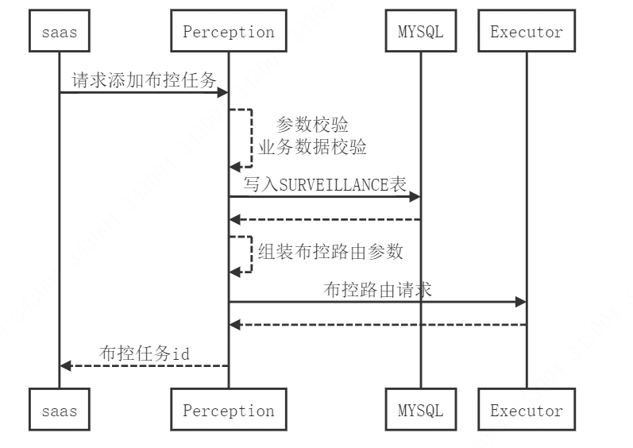

#### 流程描述

1. SaaS下发添加布控任务请求；
2. 参数校验，若参数校验不通过，返回异常；
3. 判断库是否存在；
4. 若库不存在，返回异常；
5. 若库存在，判断库是否为静态库；
6. 若为静态库，返回异常；
7. 若不为静态库，根据库id与通道id是查询是否已存在布控；
8. 若布控已存在，则直接返回布控id；
9. 若不存在，将布控记录写入SURVEILLANCE表；
10. Rpc调用Excutor添加布控规则；
11. 若Rpc调用失败，则回滚SURVEILLANCE表记录，若Rpc调用成功，则返回布控id。

### 批量添加布控

#### 时序图



#### 流程描述

1. SaaS下发添加布控任务请求；
2. 参数校验，若参数校验不通过，返回异常；
3. 判断库是否存在；
4. 若库不存在，返回异常；
5. 若库存在，判断库是否为静态库；
6. 若为静态库，返回异常；
7. 若不为静态库，根据库id与通道id是查询是否已存在布控；
8. 若有布控存在，则直接组装已有布控id；
9. 若有布控不存在，将布控记录写入SURVEILLANCE表；
10. Rpc调用Excutor添加布控规则；
11. 若Rpc调用失败，则回滚SURVEILLANCE表记录，若Rpc调用成功，则返回布控ids。
12. 接口要不全部成功要不全部失败，不存在部分成功或者部分失败的情况

### 修改布控

#### 时序图

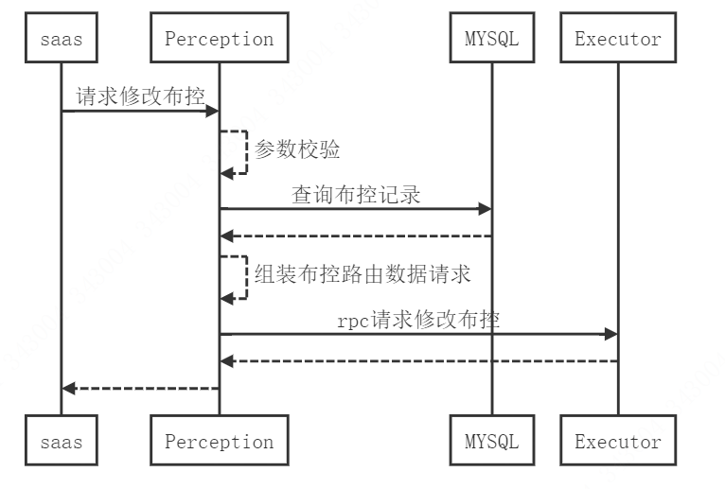

#### 流程描述

具体流程如下：

1. SaaS下发修改布控请求；
2. 判断阈值是否为空，若为空，则直接返回成功；
3. 若阈值不为空，判断布控任务是否存在；
4. 若布控任务不存在，则返回异常；
5. 若布控任务存在，判断对应的库和通道是否存在；
6. 若对应的库和通道不存在，返回异常；
7. 若对应的库和通道存在，更新SURVEILLANCE表记录；
8. Rpc下发布控更新请求到Exexutor，若Rpc请求失败，则回滚SURVEILLANCE表记录，否则返回成功。

### 批量修改布控

#### 时序图



#### 流程描述

具体流程如下：

1. SaaS下发修改布控请求；
2. 判断阈值是否为空，若为空，则直接返回成功；
3. 若阈值不为空，判断布控任务是否存在；
4. 若布控任务不存在，则返回异常；
5. 若布控任务存在，判断对应的库和通道是否存在；
6. 若对应的库和通道不存在，返回异常；
7. 若对应的库和通道存在，更新SURVEILLANCE表记录；
8. Rpc下发布控更新请求到Exexutor，若Rpc请求失败，则回滚SURVEILLANCE表记录，否则返回成功。
9. 接口要不全部成功要不全部失败，不存在部分成功或者部分失败的情况

### 删除布控

#### 流程图

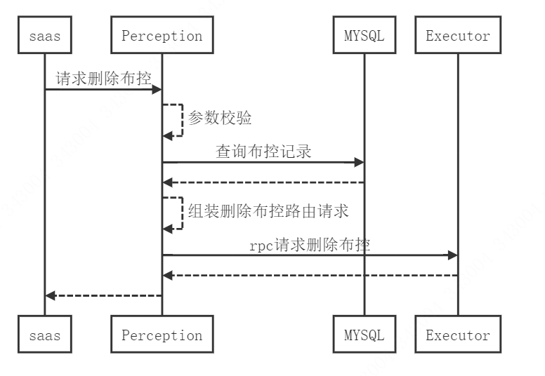

#### 流程描述

具体流程如下：

1. SaaS下发删除布控请求；
2. 判断该布控是否存在，若不存在则直接返回成功；
3. 若存在，则删除SURVEILLANCE表中对应的记录；
4. Rpc调用Excutor下发删除布控的规则，若Rpc调用失败，回滚SURVEILLANCE表记录，否则，返回成功。

### 批量珊瑚布控

#### 时序图



#### 流程描述

具体流程如下：

1. SaaS下发删除布控请求；
2. 判断该布控是否存在，若不存在则直接返回成功；
3. 若存在，则删除SURVEILLANCE表中对应的记录；
4. Rpc调用Excutor下发删除布控的规则，若Rpc调用失败，回滚SURVEILLANCE表记录，否则，返回成功。

### 查看布控

#### 时序图

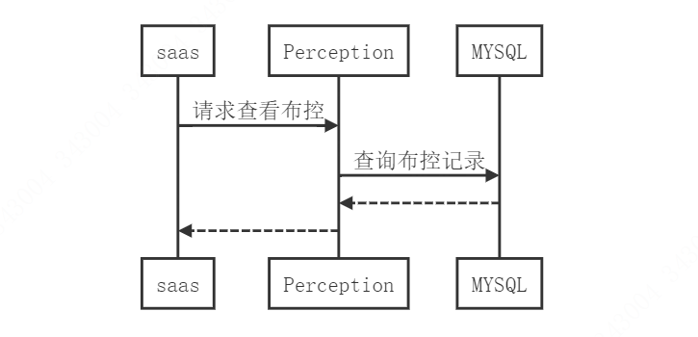

#### 流程描述

1. saas请求查看布控
2. 参数校验
3. Mysql查询布控任务信息
4. 返回结果

## 步态布控管理

### 添加布控

#### 时序图



#### 流程描述

1. SaaS下发添加布控任务请求；
2. 参数校验，若参数校验不通过，返回异常；
3. 判断库是否存在；
4. 若库不存在，返回异常；
5. 若库存在，判断库是否为静态库；
6. 若为静态库，返回异常；
7. 若不为静态库，根据库id与通道id是查询是否已存在布控；
8. 若布控已存在，则直接返回布控id；
9. 若不存在，将布控记录写入SURVEILLANCE表；
10. Rpc调用Excutor添加布控规则；
11. 若Rpc调用失败，则回滚SURVEILLANCE表记录，若Rpc调用成功，则返回布控id。

### 批量添加布控

#### 时序图



#### 流程描述

1. SaaS下发添加布控任务请求；
2. 参数校验，若参数校验不通过，返回异常；
3. 判断库是否存在；
4. 若库不存在，返回异常；
5. 若库存在，判断库是否为静态库；
6. 若为静态库，返回异常；
7. 若不为静态库，根据库id与通道id是查询是否已存在布控；
8. 若布控已存在，则直接返回布控id；
9. 若不存在，将布控记录写入SURVEILLANCE表；
10. Rpc调用Excutor添加布控规则；
11. 若Rpc调用失败，则回滚SURVEILLANCE表记录，若Rpc调用成功，则返回布控id。
12. 接口要不全部成功要不全部失败，不存在部分成功或者部分失败的情况

### 修改布控

#### 时序图



#### 流程描述

具体流程如下：

1. SaaS下发修改布控请求；
2. 判断阈值是否为空，若为空，则直接返回成功；
3. 若阈值不为空，判断布控任务是否存在；
4. 若布控任务不存在，则返回异常；
5. 若布控任务存在，判断对应的库和通道是否存在；
6. 若对应的库和通道不存在，返回异常；
7. 若对应的库和通道存在，更新SURVEILLANCE表记录；
8. Rpc下发布控更新请求到Exexutor，若Rpc请求失败，则回滚SURVEILLANCE表记录，否则返回成功。

### 批量修改布控

#### 时序图



#### 流程描述

具体流程如下：

1. SaaS下发修改布控请求；
2. 判断阈值是否为空，若为空，则直接返回成功；
3. 若阈值不为空，判断布控任务是否存在；
4. 若布控任务不存在，则返回异常；
5. 若布控任务存在，判断对应的库和通道是否存在；
6. 若对应的库和通道不存在，返回异常；
7. 若对应的库和通道存在，更新SURVEILLANCE表记录；
8. Rpc下发布控更新请求到Exexutor，若Rpc请求失败，则回滚SURVEILLANCE表记录，否则返回成功。

### 删除布控

#### 流程图



#### 流程描述

具体流程如下：

1. SaaS下发删除布控请求；
2. 判断该布控是否存在，若不存在则直接返回成功；
3. 若存在，则删除SURVEILLANCE表中对应的记录；
4. Rpc调用Excutor下发删除布控的规则，若Rpc调用失败，回滚SURVEILLANCE表记录，否则，返回成功。

### 批量删除布控

#### 流程图



#### 流程描述

具体流程如下：

1. SaaS下发删除布控请求；
2. 判断该布控是否存在，若不存在则直接返回成功；
3. 若存在，则删除SURVEILLANCE表中对应的记录；
4. Rpc调用Excutor下发删除布控的规则，若Rpc调用失败，回滚SURVEILLANCE表记录，否则，返回成功。
5. 接口要不全部成功要不全部失败，不存在部分成功或者部分失败的情况

### 查看布控

#### 时序图



#### 流程描述

1. saas请求查看布控
2. 参数校验
3. Mysql查询布控任务信息
4. 返回结果

# 一人一档管理详细设计说明

## 功能描述

为将抓拍过人进行身份落地，需要进行人员聚类，即所谓的一人一档，将所有过人与档案库的人进比对，判断是否已入档案库。可以将一个地区所有出现过的人进行归档。对于归档的过人，可以画出其移动轨迹，有助于追踪判断。

## 一人一档业务功能

### 添加一人一档分析

#### 时序图

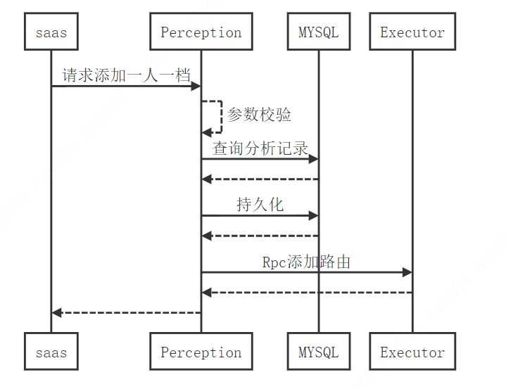

#### 流程描述

具体流程如下：

1. SaaS开启某个通道的一人一档分析请求；

2. 如果通道对应的一人一档分析存在，则直接返回成功；

3. 如果通道对应的一人一档分析不存在，将一人一档分析信息写入PASSERBY_ANALYSIS_INFO表；

4. Rpc请求Executor添加一人一档路由规则，若失败，则回滚mysql操作；

5. 返回对应的taskId。

### 删除一人一档分析

#### 时序图

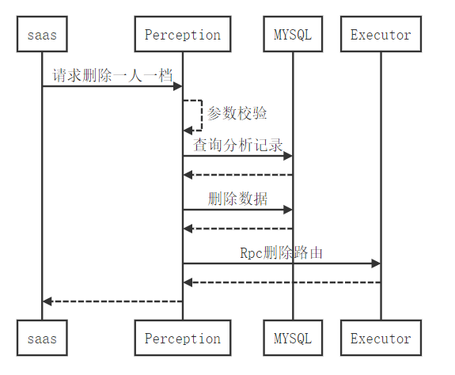

#### 流程描述

具体流程如下：

1. SaaS删除某个通道的一人一档分析请求；

2. 如果通道对应的一人一档分析不存在，则直接返回成功；

3. 如果通道对应的一人一档分析存在，删除 PASSERBY_ANALYSIS_INFO表；

4. Rpc请求Executor删除一人一档路由规则，若失败，则回滚mysql操作；

5. 返回是否成功。

### 查看一人一档分析

#### 流程描述

1. SaaS请求查看一人一档分析
2. 参数校验
3. 返回组装数据

# 数据链路治理详细设计说明

## 功能描述

## 人脸数据链路治理

### 查看人脸抓拍特征

#### 流程图

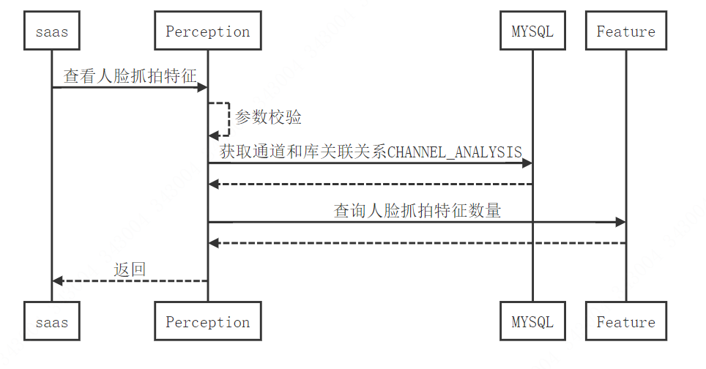

#### 流程描述

1. saas下发查询人脸抓拍特征
2. 参数校验
3. 向Feature请求查询人脸抓拍特征数量
4. 封装结果返回

### 查看人脸注册库特征

#### 流程图

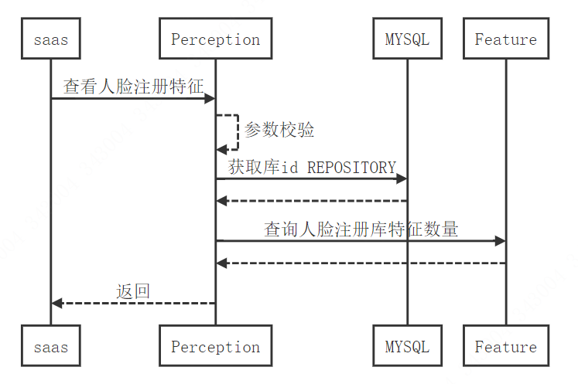

#### 流程描述

1. saas下发查询人脸注册库特征
2. 参数校验
3. 向Feature请求查询人脸注册库特征数量
4. 封装结果返回

### 查看算子人脸抓拍特征

#### 流程图

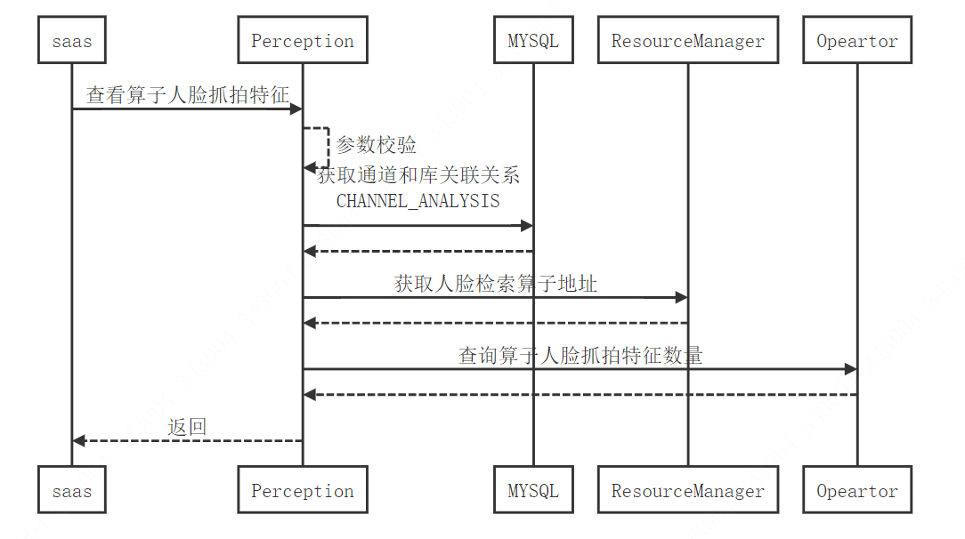

#### 流程描述

1. saas下发查询算子人脸抓拍库特征
2. 参数校验
3. 查询所有人脸检索算子
4. 向所有人脸检索算子查询人脸抓拍库特征数量
5. 封装结果返回

### 查看算子人脸注册库特征

#### 流程图

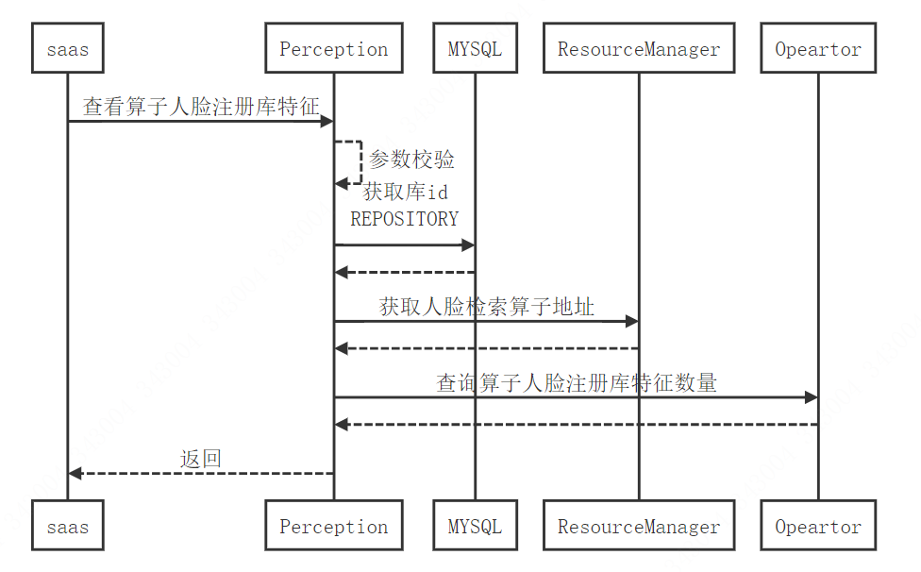

#### 流程描述

1. saas下发查询算子人脸注册库特征
2. 参数校验
3. 查询所有人脸检索算子
4. 向所有人脸检索算子查询人脸注册库特征数量
5. 封装结果返回

### 注册特征recordid文件查询

#### 流程图

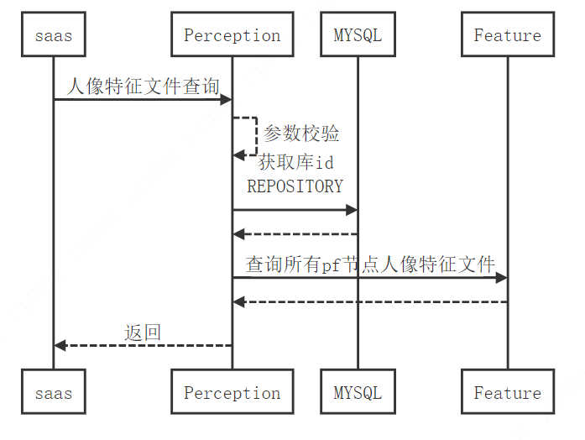

#### 流程描述

1. saas下发查询人像特征文件
2. 参数校验
3. 查询所有PF节点注册库库特征数量
4. 封装结果返回

## 车辆数据链路治理

### 查看算子车辆抓拍特征

#### 流程图

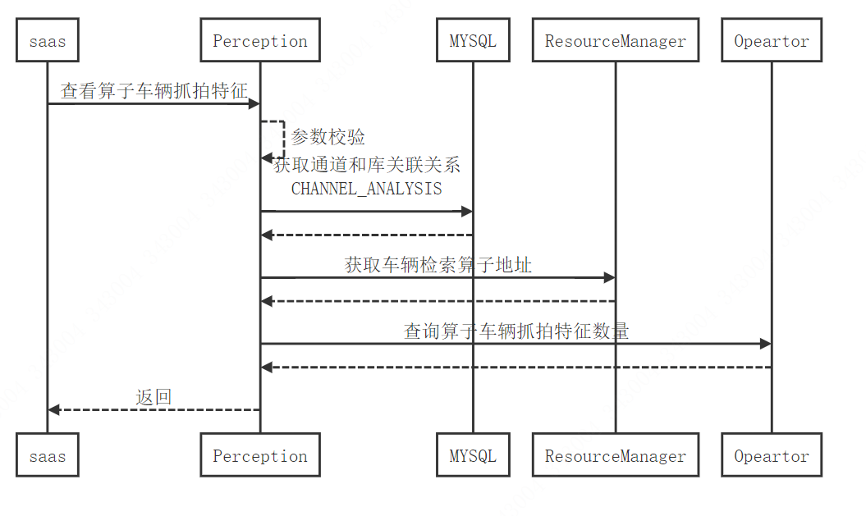

#### 流程描述

1. saas下发查询算子车辆抓拍库特征
2. 参数校验
3. 查询所有车辆检索算子
4. 向所有车辆检索算子查询车辆抓拍库特征数量
5. 封装结果返回

### 查看车辆抓拍特征

#### 流程图

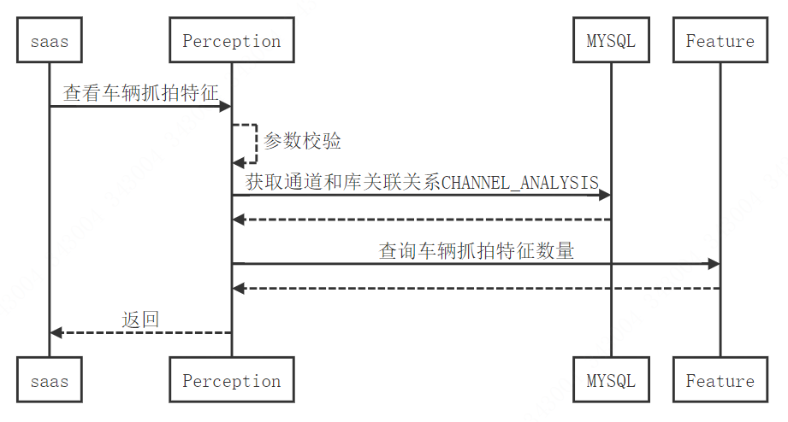

#### 流程描述

1. saas下发查询车辆抓拍特征
2. 参数校验
3. 向Feature请求查询车辆抓拍特征数量
4. 封装结果返回

## 结构化数据链路治理

### 查看算子结构化抓拍特征

#### 流程图

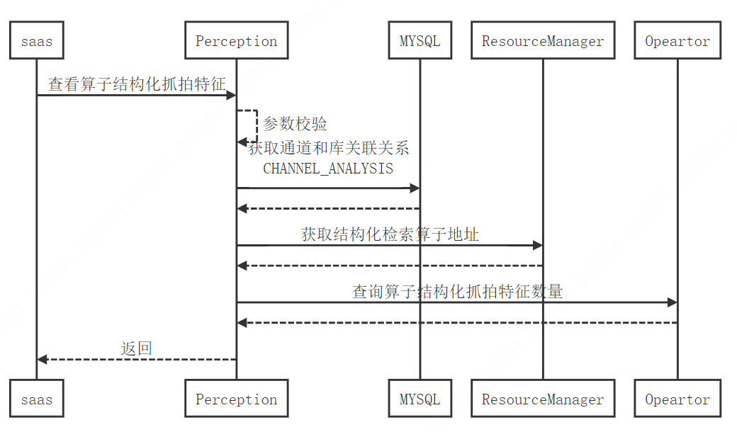

#### 流程描述

1. saas下发查询算子结构化抓拍库特征
2. 参数校验
3. 查询所有结构化检索算子
4. 向所有结构化检索算子查询结构化抓拍库特征数量
5. 封装结果返回

### 查看算子视频结构化通道分析

#### 流程图

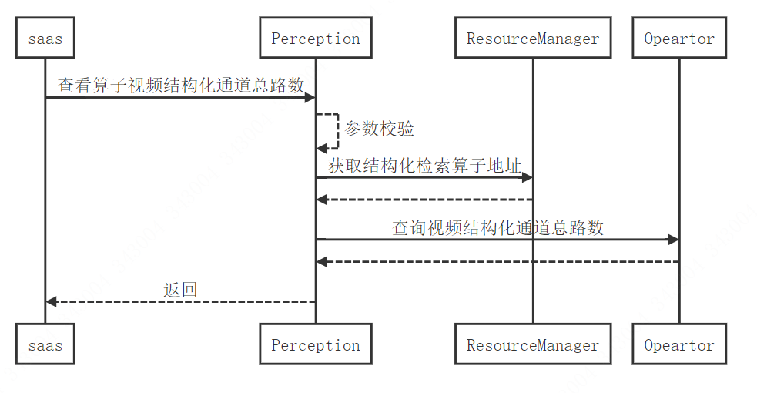

#### 流程描述

1. Saas下发查询结构化视频通道总数
2. 获取所有结构化检索算子
3. 向所有检索算子查询总数
4. 组装数据返回给出

### 查看结构化抓拍特征

#### 流程图

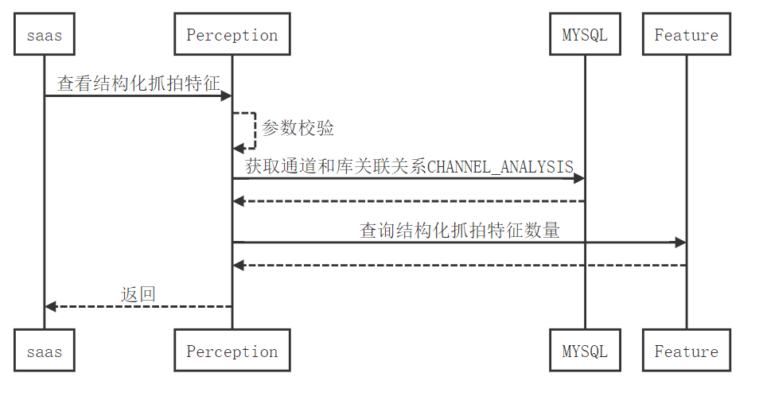

#### 流程描述

1. saas下发查询结构化抓拍特征
2. 参数校验
3. 向Feature请求结构化人脸抓拍特征数量
4. 封装结果返回

## 步态数据链路治理

### 查看步态抓拍特征个数

#### 流程图

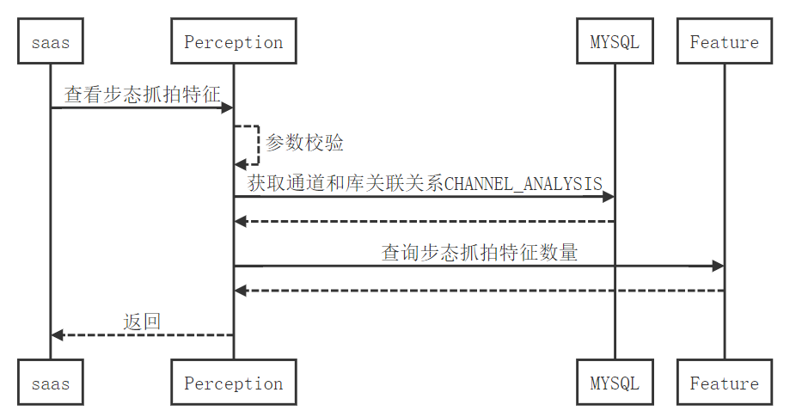

#### 流程描述

1. saas下发查询步态抓拍特征
2. 参数校验
3. 向Feature请求查询步态抓拍特征数量
4. 封装结果返回

### 查看步态注册库特征个数

#### 流程图

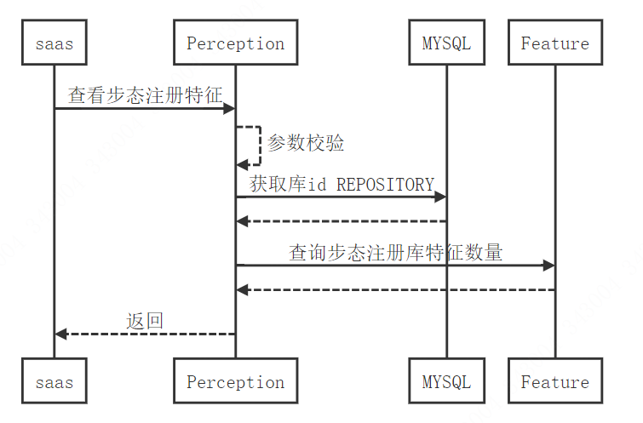

#### 流程描述

1. saas下发查询步态注册库特征
2. 参数校验
3. 向Feature请求查询步态注册库特征数量
4. 封装结果返回

### 查看步态算子通道分析任务

#### 流程图

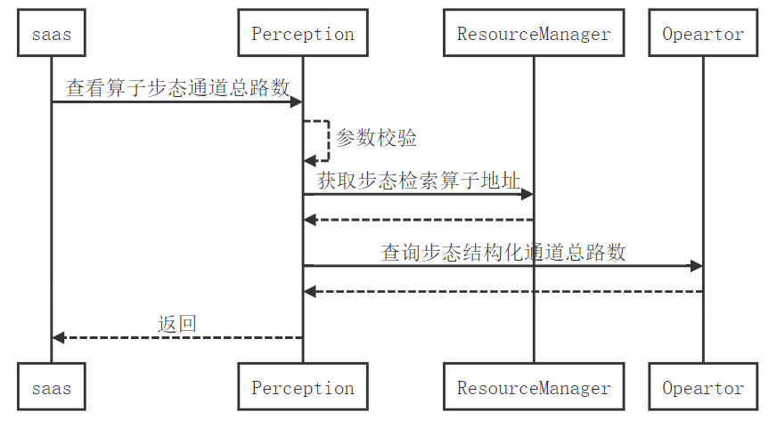

#### 流程描述

1. Saas下发查询步态视频通道总数
2. 获取所有步态检索算子
3. 向所有检索算子查询总数
4. 组装数据返回给出

### 查看算子步态抓拍特征个数

#### 流程图

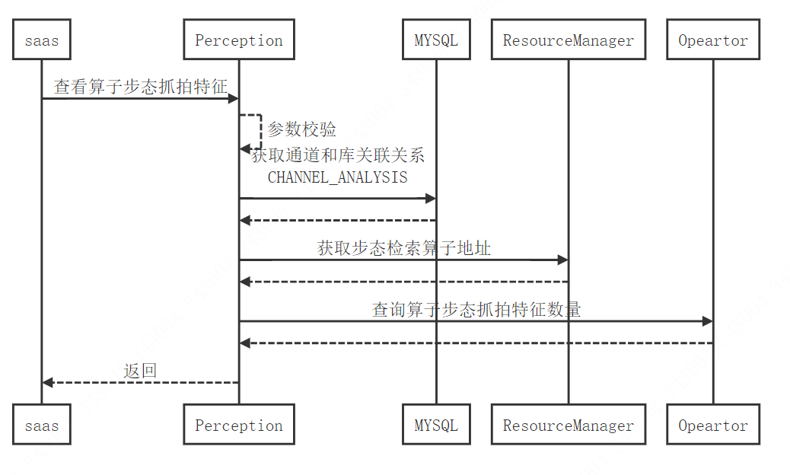

#### 流程描述

1. saas下发查询算子步态抓拍库特征
2. 参数校验
3. 查询所有步态检索算子
4. 向所有步态检索算子查询步态抓拍库特征数量
5. 封装结果返回

### 查看算子步态注册库特征个数

#### 流程图

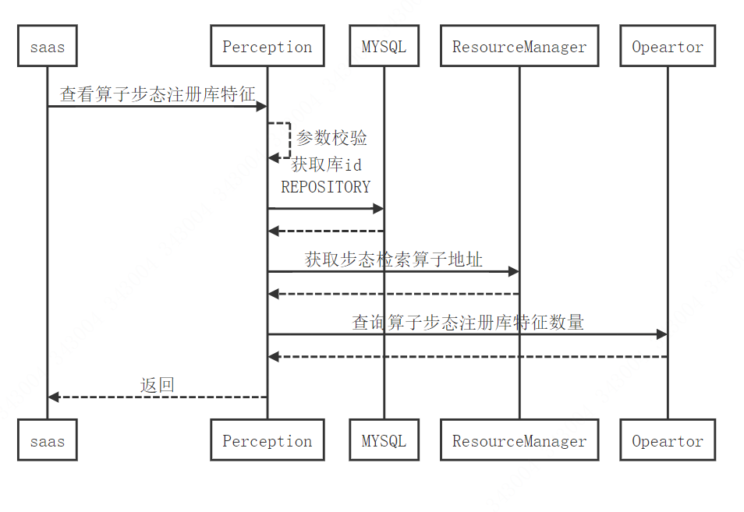

#### 流程描述

1. saas下发查询步态人脸注册库特征
2. 参数校验
3. 查询所有步态检索算子
4. 向所有步态检索算子查询步态注册库特征数量
5. 封装结果返回

### 步态注册特征recordid文件查询

#### 流程图

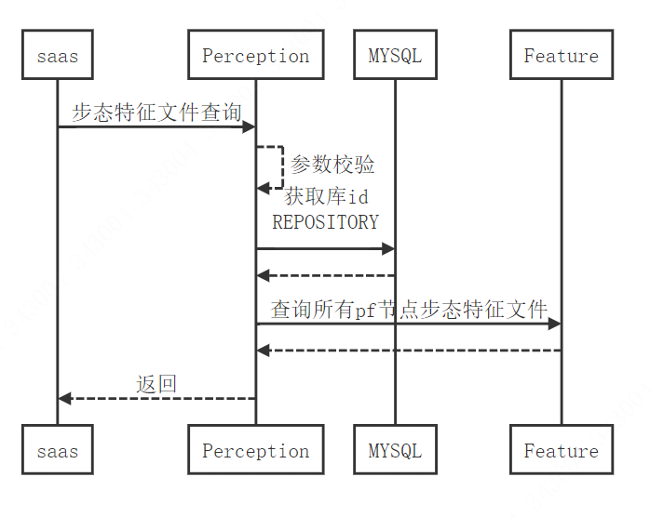

#### 流程描述

1. saas下发查询步态特征文件
2. 参数校验
3. 查询所有PF节点步态注册库库特征数量
4. 封装结果返回

其他接口详细设计说明

# 后台线程

## 删库后台线程

SyncRepositoryStatusTask

#### 时序图

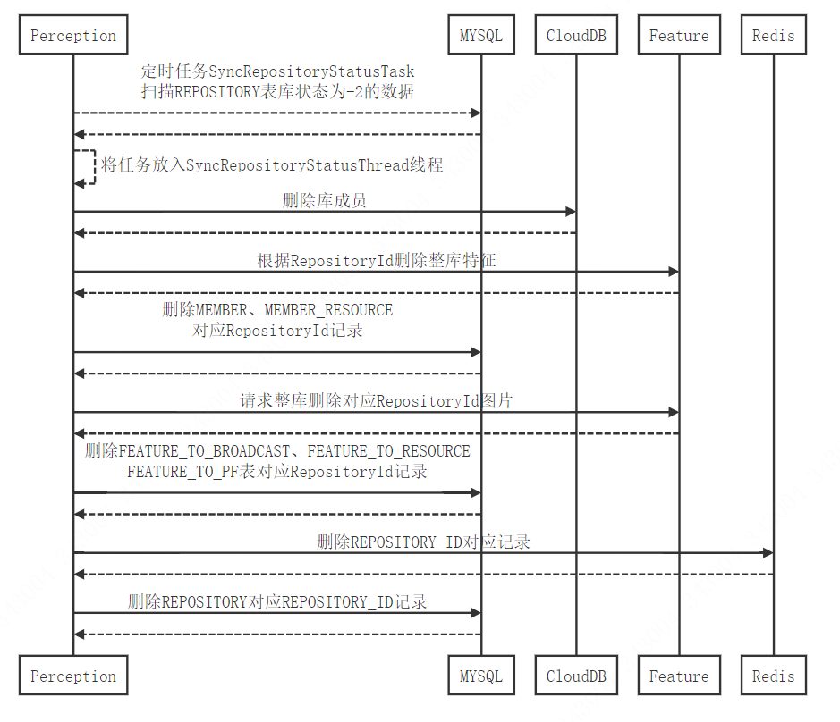

#### 关键路径流程

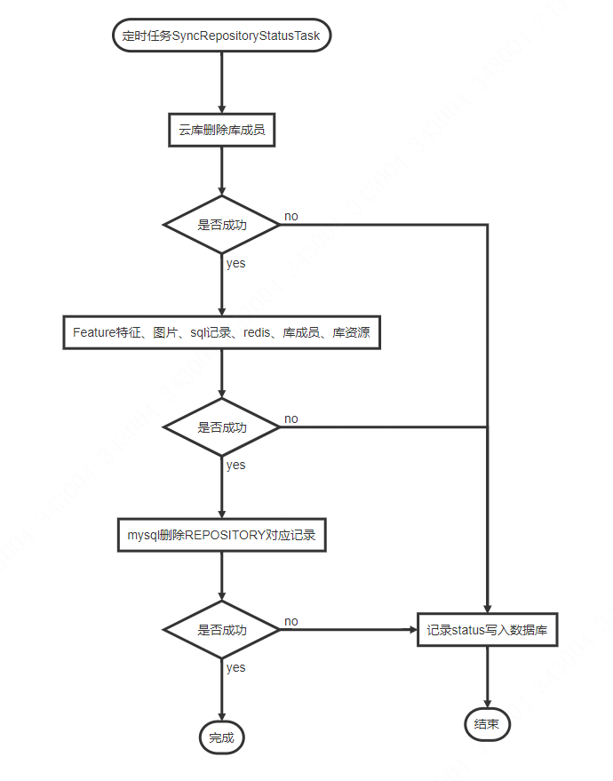

#### 实现逻辑描述

1. 查询REPOSITORY表state < 0 的表
2. 单次查询量小于等于20
3. 开始清理
4. 云库删除库成员 如果失败记录状态为-3
5. 请求PF删除库特征 如失败记录状态为-4
6. 删除MEMBER、MEMBER_RESOURCE表记录 如失败记录状态为-5
7. 请求PF删除 PF图片 如失败记录状态为-6
8. 删除FEATURE_TO_BROADCAST，FEATURE_TO_RESOURCE，FEATURE_TO_PF 表对应REPOSITORY_ID记录 如果失败记录 -7
9. 删除redis REPOSITORY_ID 对应记录 如果失败记录状态 -8
10. 删除 REPOSITORY表对应 REPOSITORY_ID 如果失败记录状态 -9
11. 删除 算子卸载库
12. 完成清除

## NvN src属性值更新

类名： NvnTaskColumnChange

修改原因： 旧版本的nvn任务只有人像库，但是新版本加上了抓拍库channelId，所以需要修改sql中老的记录值，改造为新版的对象存储。

1. 查询sql记录，所有nvnJob
2. 如果SRC_REPOSITORY_INFO 字段不能转为新版本的对象，则证明为老版本对象类型
3. 将老版本的值更新为新版本的对象值。

## NvN SustainNvnTsk

Nvn 持续性任务，就是10分钟下发一次nvn.

1. 查询sql 所有的持续性任务 nvn_type 是2
2. 组装nvn请求，经过校验后，下发给TaskManager.
3. 将src 与 dst 调换一下，继续下发一个nvn请求到TaskManager
4. 更新sql nvnJob的updateTime更新为当前时间

## SyncOperatorAddFeatureTask

库成员模块 同步特征添加

#### 时序图

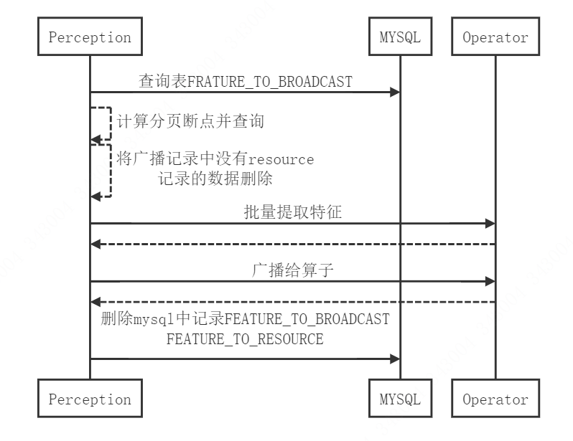

#### 流程描述

1. 分页查询表FEATURE_TO_BROADCAST，如果为空，则结束任务
2. 如果不为空，则计算分页断点，查询记录。将广播记录中，没有resource(算子资源的删除)。
3. 将库成员批量发给分析算子，提取特征
4. 将提取的特征给广播给算子加载
5. 删除mysql中FEATURE_TO_RESOURCE、FEATURE_TO_BROADCAST对应记录。

## SyncPfDelFeatureTask

库成员模块 同步特征删除

#### 时序图

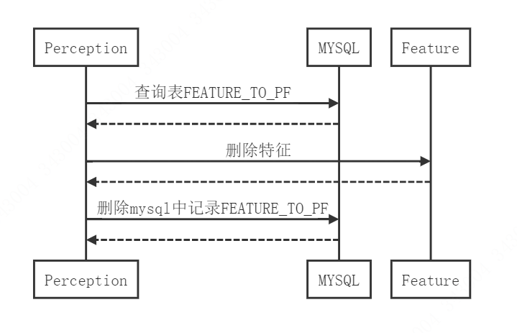

#### 流程描述

1. 查询表FEATURE_TO_PF
2. 去Feature删除库成员特征
3. Mysql删除记录信息

## CleanActuatorIRequest

定时清除日志

1. 删除前面99999条记录，SYS_OPER_LOG
2. 删除前面99999条记录，SYS_OPER_ERROR

## VehicleReloadScheduleTask

1. 查询sql channelAnaysis表，将车辆分析记录查询出来，且不过滤state.
2. 然后将车辆分析记录放入内存 <uid,repositoryIds> <channelId,repositoryIds>

这个是个过度时期使用的后台线程，应该可以删掉了，现在的通道分析记录会写到内存

## ColdPhaseGatherResultScheduler

## ColdPhaseScanTableScheduler

这个配合冷搜模块再看,在冷搜逻辑中。

## ScheduledCenter

这个是Actuator模块，用来监控一些服务状态。这里是实现了15秒检查一次DP状态，写入缓存，可以通道Actuator 这个框架来查询dp状态。

## RebalanceResourceManager

算子进行了扩容 或者 缩容，处理相关逻辑。

#### 时序图

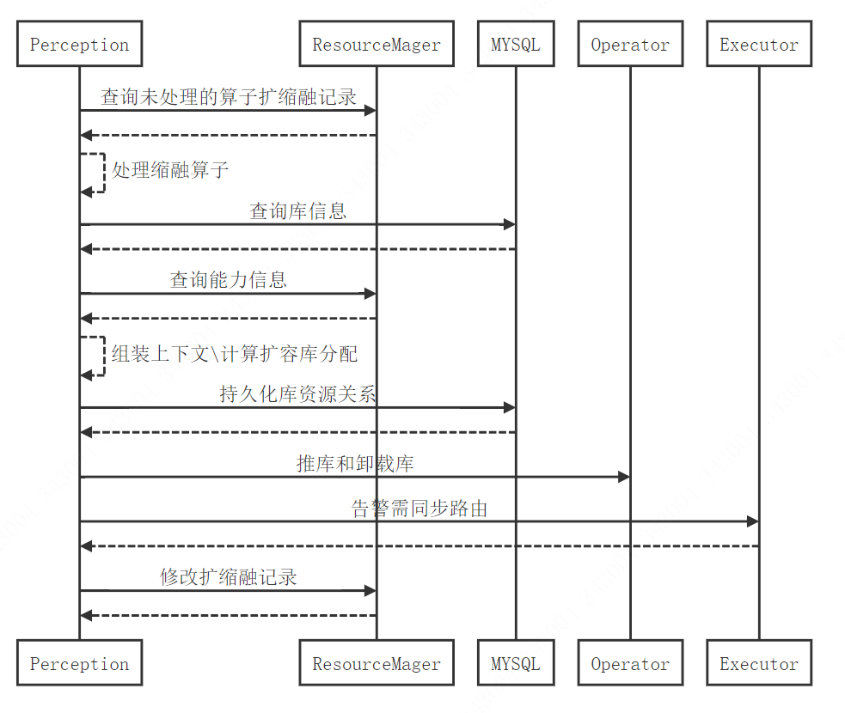

#### 流程描述

1、RebalanceResourceManager 定时任务请求RM获取扩缩融记录

2、处理缩容记录

2.1、按照资源类型分类，同一种算子一起处理

2.2、组装上下文，按照告警，冷搜，检索分别创建上下文

2.2.1、组装可用的算子信息（向rm查询获取）计算库分配使用

2.2.2、组装缩容算子库资源关系，运行算子库资源关系 信息

2.2.3、请求PF 获取缩容算子对应库的特征数量

2.2.4、计算运行算子资源的剩余能力集（能力-所有已分配库特征数量）

2.3、按照算子类型分别计算缩融

2.3.1、告警算子不计算

2.3.2、冷搜算子， 获取缩融算子抓怕库数量和正在运行算子的抓拍库数量；计算平均每个算子应平均分抓拍库数量（高于平均数的卸载库，低于平均数的加载库）

2.3.3、检索算子，获取缩容算子上的注册库和抓拍库和正在运行算子的抓拍库数量；先分配缩融算子注册库(最大剩余能力集都处理不了的，后续持久化记录)，再分配抓拍库。

2.4、根据计算分配，进行内存修改推库卸载库操作

2.4.1、更新数据

2.4.1.1 删除需要卸载的库资源关系、分片资源关系表数据

2.4.1.2 新增需要增加的库资源关系、分片资源关系表数据

2.4.1.3 保存未分配的库记录

2.4.1.4 删除内存库资源

2.4.1.5 增加内存库资源

2.4.2、根据计算各算子进行库卸载和库加载

2.4.3、通知Executor同步路由

2.4.4、通知RM删除扩容缩容记录

3、处理扩容记录

3.1、按照资源类型分类，同一种算子一起处理

3.1.1告警算子不需要获取能力集

3.1.2检索算子、冷搜

3.1.2.1 获取该类型算子所有在线算子的能力集

3.1.2.2 获取该类型所有运行和扩容算子的库资源关系

3.1.2.3 请求pf获取扩容资源对应库的特征数量

3.1.2.4 重新计算算子的剩余能力集

3.2 计算扩容

3.2.1 告警算子不处理

3.2.2 从数据库中获取未分配的注册库和抓拍库

3.2.3 统计运行中的注册库和抓拍库

3.2.4 分配注册库

3.2.5 分配抓拍库（高于平均数的卸载库，低于平均数的加载库），并给扩容算子分配抓拍库

3.3 根据计算分配，进行内存修改推库卸载库操作

3.3.1 修改内存和数据库的库资源记录

3.3.2 推库和卸载库

3.3.3 通知Executor同步路由

3.3.4 通知RM删除扩容缩容记录

4 NVN任务迁移

## AsyncRepositoryStateTask

库资源后台同步线程

#### 时序图

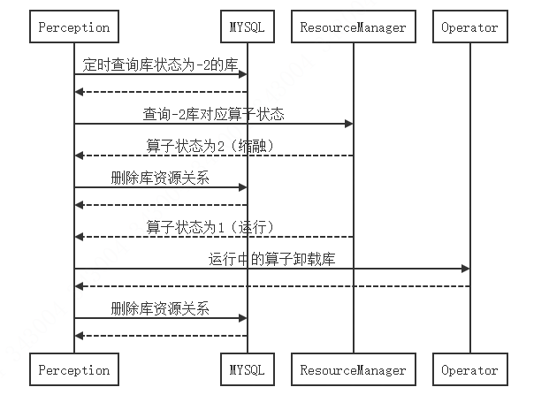

#### 实现逻辑描述

1. AsyncRepositoryStateTask定时任务，扫描库状态为-2的库。
2. 查询ResourceManager库对应算子状态。
3. 算子状态为缩融的，删除库资源关系。
4. 算子状态为运行的，调用算子卸载库，并删除库资源关系。

## AsyncShardStateThread

静态库分片后台同步线程

#### 时序图

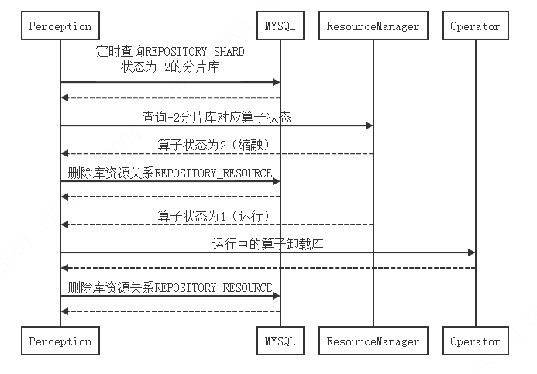

#### 实现逻辑

1. AsyncShardStateThread定时任务，扫描分片库状态为-2的库。
2. 查询ResourceManager库对应算子状态。
3. 算子状态为缩融的，删除库资源关系。
4. 算子状态为运行的，调用算子卸载库，并删除库资源关系。

## VideoTaskManager

6.3模块中，服务重启会读取sql中的实时视频流任务，离线分析任务，如果出现异常，会休眠60s,再次重试。

## syncBatchResourceTask

批量同步算子和内存中的任务，这个其实在6.4.3中已经讲了。

不只会根据ResourceManager 上线来同步所有任务，还会定时同步所有任务。

## NvnTaskInfoManager .syncBatchResourceTask

同样，NVN也存在一样的逻辑，定时同步

## PlanManager

## scheduleDispatch/ scheduleDropPlanTaskTable

同样，预案分析也有其2个定时同步方法

## tideIntelligence

开启潮汐调度

# 检索

## 人脸检索

### 人像库检索和查询

#### 接口描述

若检索条件中不包含图片，则直接进行结构化数据的查询；

若检索条件中包含图片，则在指定人像库中进行以图搜图，且忽略其他结构化检索条件；

若未指定人像库，则表示在所有人像库中检索

#### 时序图

#### 实现详细逻辑

1. 如果下发参数中有queryId，则直接查询内存

当第一次检索时，视图智能会将检索结果暂时保存到内存中，并返回一个queryId 。需要对该图片再次检索或者分页显示时，接口带上queryId，优先先从内存中查找对应结果，如果无结果，再向计算单元发起检索请求。

查询云库，进行返回参数的补齐，返回结果即可

1. 如果下发的参数中，没有图片信息，则表示查询所有人像库中的数据。

2.1 如果传入了参数repositoryIds查询库列表，则先查sql过滤得到符合的库Id列表

2.2 判断是使用云库 还是 sql 存储的库成员

2.2.1 查询云库，得到注册库的member数据

2.2.2 查询sql,得到注册库的member数据

2.3 将结果返回

注意，这种检索虽然返回了结果，但是没有返回queryId，即使返回也是参数中传入的queryId

1. 如果下发的参数中，有图片信息

3.1 执行FaceRepositorySearchScopeConverter

根据用户获取库Ids。即得到合法的需要检索的库Ids

* 1. 执行FaceSingleIdentificationConverter

根据图片去请求算子，进行特征提取 特征提取优先级：feature>faceUrl>faceImage>faceImgId

如果是faceImgId,需要先查询云库，得到图片url

3.3 执行 RelateStaticSurRepository2ResourceConverter

查询库-资源关系，得到map<算子，算子上库List< Ids > > 的关系

以上三步执行中，有些错误会设置errorCode，此时判断如果设置了errorCode,就直接返回了

* 1. 根据规则将任务分组 divideSearchWork

组装图搜的grpc 入参，然后生成searchWorkGroup，及图搜任务组

如果开启了Actuator，还要将相关参数写入，如图搜请求参数

* 1. 执行图搜任务

对每个图搜任务任务，执行图搜操作，调用算子图搜接口

等待任务完成，如果有任务超时，将没有完成的任务cencel掉

对返回的检索结果进行初步处理:

根据sortBy参数排序，根据topN 截取

先把结果放到内存中 <requestId, List<检索结果>>

错误的结果也放到内存中 < requestId ,errorCode>

因为是请求多个算子，每一个算子将结果返回回来，都会再进行一遍排序，截取，放到内存。

最终得到所有算子的返回结果 综合的topN

* 1. 处理图搜返回结果

1)将图搜返回结果先保存到内存中，以备后续同一个queryId查询

2)非saas补齐，直接查询云库补齐

通过检索结果的memberId，去查询云库，将结果最终补齐返回

### 人像库检索saas补齐

#### 接口描述

saas使用特征，图片base64数据，或者图片url进行检索，返回对应的记录信息，该接口不查询数据库进行记录补齐，由saas自身补齐结构化属性字段 [ 基线2.2及以后版本支持该功能 ]

#### 时序图

无

#### 实现详细逻辑

与人像库检索和查询调用的是同一个方法，但有以下区别：

1. 支持根据faceRecordId 进行检索

如果传入了faceRecordId，即featureId, grpc查询所有的检索算子，得到对应的feature特征，用于后续的检索。

1. 由saas补齐

就不需要再查云库，只需要返回saas需要的库ID, faceImageId, similarity即可。

### 人像库批量检索

#### 接口描述

批量上传图片，进行以图搜图，允许根据图片、特征或库成员ID进行以图搜图

#### 时序图

无

#### 实现详细逻辑

1. 参数校验

最大支持64批量

得到符合的list<retrievalIds> 不符合的记录到异常信息列表

1. 执行批量特征提取 FaceBatchIdentificationConverter

参数为特征feature的，直接保存下来。

参数为faceImage，不转储，直接保存下来

参数为faceurl的，直接保存下来

参数为faceImageId，需要查询云库，得到facecImgUrl,设置到请求参数的faceurl中

对于查询不到的，为失败的转换，也要记录下来:  
将这个失败的请求retrievalId从可用retrievalIds里面去掉。

同时，记录失败的ErrorInfos到内存中，<retrievalId,ErrorCode>

对于不需要特征提取的retrievalId，生成retrievalId与feature的映射

对于是url或者faceImage的，进行**批量特征提取(**批量请求的requestId,就是retrievalId.**)**。

将成功提取出的特征先放到内存中<retrievalId,特征>。

将各种失败的请求，记录失败的ErrorInfos到内存中，<retrievalId,ErrorCode>

然后将失败的请求retrievalId从可用retrievalIds里面去掉。

综合下来，这一步我们得到了，失败的<retrievalId,错误码>，成功的< retrievalId ,特征>

将失败的记录放到异常信息列表

1. 执行FaceRepositorySearchScopeConverter

根据用户获取库Ids。即得到合法的需要检索的库Ids

1. 执行 RelateStaticSurRepository2ResourceConverter

查询库-资源关系，得到map<算子，算子上库List< Ids > > 的关系

1. 根据规则将任务分组 divideSearchWork

组装图搜的grpc 入参，然后生成searchWorkGroup，及图搜任务组

如果开启了Actuator，还要将相关参数写入，如图搜请求参数

1. 执行图搜任务

和6.1中流程一致。

1. 处理图搜返回结果

非saas补齐，直接查询云库补齐

通过检索结果的memberId，去查询云库，将结果最终补齐返回

同时，将< retrievalId,错误码> 也组装成结果返回，返回错误原因。

### 人像库批量检索-saas补齐

#### 接口描述

批量上传图片，进行以图搜图，允许根据图片、特征或库成员ID进行以图搜图

智能服务不进行补齐，由saas根据faceImageId进行补齐

#### 时序图

无

#### 实现详细逻辑

与人像库检索和查询调用的是同一个方法，但有以下区别：

1. 支持根据faceRecordId 进行检索

如果传入了faceRecordId，即featureId, grpc查询所有的检索算子，得到对应的feature特征，用于后续的检索。

由于是批量的，可能有的返回特征值为空。

则将特征信息为空的,从图片列表中移除参数 ，并写入异常信息列表

1. 由saas补齐

就不需要再查云库，只需要返回saas需要的库ID, faceImageId, similarity即可。

### 人像库数据库查询

#### 接口描述

从云数据库中查询；若未指定人像库，则表示在所有人像库中检索。

#### 时序图

无

#### 实现详细逻辑

这个接口其实就是根据一些输入参数去云库查询出符合条件的库成员。

### 人像库数据库查询总数

#### 接口描述

从云数据库中查询，返回总数；若未指定人像库，则表示在所有人像库中检索。

#### 时序图

无

#### 实现详细逻辑

这个接口其实就是根据一些输入参数去云库查询出符合条件的库成员总数。

### 抓拍库检索-saas补齐

#### 接口描述

将比对图片与选定通道指定时间段内的所有过人进行相似性比对，返回相似性大于设定阈值的抓拍过人记录；若通道号为空，则表示从所有通道号中进行检索，只返回云数据库ID，由SaaS补齐其他结构化参数

#### 时序图

无

#### 实现详细逻辑

1. 根据传入参数中的queryId，先查内存，内存中没有缓存，再执行以下步骤
2. 支持faceRecordId进行图搜

如果参数是faceRecordId,查询所有检索算子，得到其对应特征feature

1. 执行ChannelIdConverter

3.1) 如果请求参数没有指定通道，则获取全量的抓拍库

如果retrievalType 参数是0，标识实时分析，从内存(咱们添加通道分析时，会记录一个Map,记录uid对应的库Ids)中获取实时分析对应的库Ids,预案分析对应的库Ids.

如果retrievalType 参数是1，标识离线分析，也是从内存中获取对应的所有库Ids

3.2) 如果请求参数中，指定了通道Ids

也是根据retrievalType 分别从内存中取channelIds对应的库Ids

1. 执行FaceSingleIdentificationConverter

根据图片去请求算子，进行特征提取 特征提取优先级：feature>faceUrl>faceImage>faceImgId

如果是faceImgId,需要先查询云库，得到图片url

1. 执行RelateCaptureRepository2ResourceConverter

查询库-资源关系，得到map<算子，算子上库List< Ids > > 的关系

1. 根据规则将任务分组 divideSearchWork
2. 执行图搜任务
3. 处理返回结果

将图搜返回结果先保存到内存中，以备后续同一个queryId查询

因为直接是saas补齐，就返回结果就行了。

**总结: 其实和人像库检索没有什么差别，就是将通道转化为对应的库而已，其余都一致。**

### 抓拍库批量检索-saas补齐

#### 接口描述

将比对图片与选定通道指定时间段内的所有过人进行相似性比对，返回相似性大于设定阈值的抓拍过人记录；若通道号为空，则表示从所有通道号中进行检索，只返回云数据库ID，由SaaS补齐其他结构化参数

#### 时序图

无

#### 实现详细逻辑

**可以参照人像库批量检索**

1. 参数校验 最大支持**34**批量
2. 支持根据faceRecordId 进行检索

如果传入了faceRecordId，即featureId, grpc查询所有的检索算子，得到对应的feature特征，用于后续的检索。

由于是批量的，可能有的返回特征值为空。

则将特征信息为空的,从图片列表中移除参数 ，并写入异常信息列表

1. 执行ChannelIdConverter
2. 执行 FaceBatchIdentificationConverter
3. 执行 RelateCaptureRepository2ResourceConverter
4. 根据规则将任务分组 divideSearchWork,组装图搜的grpc 入参，然后生成searchWorkGroup，及图搜任务组
5. 执行图搜任务
6. 处理返回结果

### 聚类库以图搜图

#### 接口描述

根据图片或特征信息，去指定聚类库中以图搜图，检索相似人脸信息；当库ID不传时，则在所有聚类库中进行检索。

#### 时序图

无

#### 实现详细逻辑

1. 执行FacePasserbySearchScopeConverter

如果传入参数中没有下发聚类库Id,则查询uid对应下所有的聚类库。

如果传入参数中存在聚类库ids,则所有脱敏库Id转为主键库Id

1. 执行FaceSingleIdentificationConverter
2. 执行RelatePasserbyRepository2ResourceConverter

就是得到<算子，list<库Ids>>

1. 根据规则将任务分组 divideSearchWork,组装图搜的grpc 入参，然后生成searchWorkGroup，及图搜任务组
2. 执行图搜任务
3. 处理返回结果

### 聚类库批量以图搜图

#### 接口描述

多张图片进行检索，返回每张图片对应相似的检索结果。

#### 时序图

无

#### 实现详细逻辑

1. 参数校验

最大批量34，不符合的检索条件，先放到异常信息列表

1. 执行FacePasserbySearchScopeConverter
2. 执行 FaceBatchIdentificationConverter
3. 执行 RelatePasserbyRepository2ResourceConverter
4. 根据规则将任务分组 divideSearchWork,组装图搜的grpc 入参，然后生成searchWorkGroup，及图搜任务组
5. 执行图搜任务
6. 处理返回结果

## 结构化检索

### 异步搜索图片中的物体-SaaS补齐

#### 接口描述

通过检测，或者用户选择的矩形框搜索相似的图片

#### 时序图

#### 实现详细逻辑

1. 支持根据recordId 图搜

获取结构化检索算子，请求得到feature

1. 执行ChannelIdConverter

通过channelId找到其对应的库id，生成searchScope

1. 执行StructIdentificationConverter

请求结构化算子进行特征提取

1. 执行RelateCaptureRepository2ResourceConverter

将通道ID转换为库Id

1. 创建异步搜图任务记录.  
   生成一条JobInfo记录.jobType是12.status为running. 生成一个jobId(uuid)

Redis中插入记录: "async_image_search_job|jobId"; value是JobInfo. 保留时间1小时

1. 根据规则将任务分组 divideSearchWork

对每一个<算子,库Ids> ，生成一个Task任务，taskId为新创建的uuid,status为running

将Task写入Redis,Key为"async_image_search_job|jobId";value是Map<taskId,taskInfo>

同时刷新过期时间20小时

1. 生成searchWorkGroup，及图搜任务组
2. 执行异步图搜

直接组参数，发送请求到算子即可。

1. 将jobId返回。

**算子会异步返回结果：**

1. 结构化检索是双向流，等着算子的请求返回
2. 如果返回值报错  
   因为这个一个task任务一次返回，所以将这个Task,这个Task对应的Job 状态都改为error.

同时，刷新redis key的过期时间为1小时

1. 如果返回没有报错，则将结果转化接收

根据记录的排序策略，将结果排序，存入"async_image_search_result|"+jobId;

类型是Sorted Set,已经排序了。

1. 如果算子调用了onCompleted接口，标识检索结束

更新子任务 Task的状态为finished，同时刷新过期时间为1小时

1. 如果算子调用了onError接口，标识出错

更新Job 与 Task 状态为error，同时刷新过期时间为1小时

### 获取异步搜索进度

#### 接口描述

获取异步图片检索任务的进度

#### 时序图

#### 实现详细逻辑

1. 查询redis
2. 如果job的状态是running,则计算进度

计算这个jobId下 taskList 中状态为finished的百分比

1. 如果进度为100，则将job的状态置为finished
2. 根据job状态，组装返回参数

三种类型，已完成，正在running,error

### 获取异步检索结果-SaaS补齐

#### 接口描述

获取异步请求检索后的结果，部分字段需要由SaaS从云数据库查询

#### 时序图

#### 实现详细逻辑

就是查redis得到检索结果。

### 删除异步图搜图片中的物体任务

此接口已经废弃，不再使用

### 多角度搜索图片中的物体-SaaS补齐

#### 接口描述

通过检测，或者用户选择的矩形框搜索相似的图片

多角度图搜，多张图片其实是一个目标的多个角度图片，算子合并结果，取相似度最高结果，返回topN个结果

#### 时序图

#### 实现详细逻辑

和结构化异步图搜基本没有区别，唯一的区别在于：

请求算子提取特征时，相当于批量请求。

发送给算子进行检索的特征，是多个特征。

## 车辆检索

和结构化检索流程一致，这里不再赘述。

## 步态检索

步态检索没有和人车结构化用一套代码,但流程是一致的。

1. 参数校验，批量最大4组
2. 获取特征值
3. 获取<资源，list<repositryId>>对应关系
4. 多线程检索，等待30s获取返回值
5. 返回结果

# 冷搜

## 冷搜任务管理

### 添加冷搜任务

#### 接口描述

通过接口创建一个冷搜任务。

冷搜任务是指特征存储在磁盘中，需要实时加载到内存中进行比对，整个过程比较耗时

#### 时序图



#### 实现详细逻辑

1. 根据jobId查询codeRetrievalJob表，判断是否已经存在此任务
2. 支持批量32，且限流 50个job任务
3. 判断检索时间段，如果只有热搜时间，则返回失败
4. 获取对应类型的分析算子

会首先获取双模型算子，没有双模型算子，再找分析算子

1. 进行特征提取
2. 将特征存储到PF

双模型，两个特征均保存；多个目标，保存返回的第一个特征

1. 通道信息处理，只找对应类型的，实时分析通道，得到绑定的库Ids
2. 处理搜索时间，切分为冷搜时间段 与 热搜时间段
3. 持久化记录到codeRetrievalJob表，状态设置为waitting
4. 发布冷搜事件
5. 返回结果

#### 发布冷搜事件后的处理逻辑

1. State 初始时为waitting,先执行**热搜**
2. 根据sql中存储的信息，先去PF下载得到特征
3. 查询库-资源关系，得到<算子，List<库Ids>>关系

这一步注意，会查询离线的算子，直接抛出异常了

1. 请求算子进行检索，且等待结果返回
2. 将结果写入Redis,Sorted Set

Key为jobId_retrievalId

1. 处理检索结果，从redis中查询出结果，取topN
2. 结果返回后发送mq到云库保存，将数据库中的任务处理状态改为热搜处理完成状态
3. State若为HOT_PHASE_FINISHED,则添加**冷搜任务**
4. 先根据库Ids 查询sql 得到绑定的冷搜算子信息

然后得到<算子，List<库Ids>>关系

1. 生成冷搜的Task任务，写入coldRetrievalTask表
2. 异步执行冷搜开启任务
3. 数据库中的任务处理状态改为COLD_PHASE_RUNNING
   * + 1. **异步执行冷搜开启任务处理逻辑**
4. 加锁
5. 根据任务id从数据库查询任务详细信息，判断状态

如果是等待状态，则可以执行后续逻辑

1. 获取冷搜算子，判断冷搜能力是否充足,

能力不足或者为pedding状态则继续放入队列等待排队重试，

如果算子状态时缩容的则直接将任务状态置为异常，错误信息记录为无冷搜资源

1. 如果算子为运行状态且能力足够则将冷搜任务下发给冷搜算子
2. 如果冷搜算子返回失败，则继续放入队列等待排队重试
   * + 1. **下发冷搜任务后，算子进度上报**
3. 下发冷搜任务使用的是单向流，进度上报用了另一个双向流  
   ColdRetrievalEventNotifyStreamObserver
4. 加锁
5. 根据taskId查询分片任务信息, 判断状态，只有数据库中任务状态为运行中3的任务才允许修改
6. 按照算子上报的参数更新数据库
7. 判断，如果状态为error或者finish 则需要关闭任务
   * + 1. **定时扫描，处理冷搜任务**

冷搜还会通过定时线程，三分钟扫描一次，来处理任务。ColdPhaseScanTableScheduler

1. 查询sql coldRetrieval表，状态为waitting或者HOT_PHASE_FINISHED的记录
2. 发布冷搜事件，观察者收到后，执行冷搜处理逻辑
   * + 1. **定时扫描，合并冷搜任务**

冷搜还会通过定时线程，五分钟扫描一次，处理已经下发给算子的任务。

1. 查询sql，ColdRetrievalJob状态为COLD_PHASE_RUNNING的记录，即已经下发给算子执行冷搜任务了。
2. 查询sql , ColdRetrievalJob下对应的任务 ColdRetrievalTask都完成的job
3. 更新ColdRetrievalJob,如果Task存在error状态，则更新job为exception状态；无error,则更新状态为finished
4. 处理每个Task返回的检索结果，合并取topN
5. 将结果发mq 给云库进行保存

一直发送失败，会将job状态置为exception

### 冷搜任务进度查询

#### 接口描述

查询冷搜任务进度

#### 时序图

#### 详细步骤

1. Sql查询，每个Task对应的process/task的个数。

### 冷搜任务查询

#### 接口描述

获取冷搜任务信息

#### 时序图

#### 详细步骤

1. 就是根据参数查询sql，得到任务信息

### 冷搜任务删除

#### 接口描述

根据任务id删除一个冷搜任务，若该任务不存在，则直接返回成功。

该接口不负责删除云库中冷搜任务结果。

#### 时序图

#### 详细步骤

1. 查询sql，得到job记录
2. 查询sql，得到对应的Task
3. 先将所有Task状态置为逻辑删除 -5
4. 提交task任务到队列中,执行删除任务的逻辑
5. 调用PF，删除特征
6. 删除sql job记录

#### 删除任务的逻辑

1. 加锁
2. 查询sql，得到此Task记录
3. 如果没有对应的resourceId,直接返回
4. 如果算子状态是离线的，task状态为-5的话,则删除Task记录
5. 请求算子，关闭任务
6. 返回成功，则判断task状态为-5，删除Task记录；返回不是成功，抛出异常

### 资源上下线

#### 冷搜资源下线

1. 这个任务处理时等待30s后才进行的，防止网络抖动了
2. 先查询RM 得到算子信息
3. 如果算子在线，说明网络抖动了，不处理
4. 更新这个算子上的冷搜Task记录，state置为error.

#### 冷搜资源上线

1. 上线不用等待30s，直接执行
2. 查询此算子上的冷搜任务
3. 如果存在冷搜任务，则

查询sql，得到CV本地存的冷搜任务详情

比对两份数据，算子内存中有，数据库中没有的任务调用算子删除；数据库中运行，算子内存中没有的，将数据库记录改为异常

#### 资源管理中心上线

1. 查询所有冷搜算子
2. 查询所有算子上的冷搜任务
3. 查询数据库中的运行任务信息
4. 取出内存中有的任务且状态为运行,但是算子中没有的任务，将状态改成异常
5. 取出算子中有的，但是内存中没有的任务，需要调用算子进行关闭任务

# NVN

## 功能描述

逃犯经常更换身份证，被添加在其他常口库中，通过逃犯库和常口库对比，从而找到此逃犯。NVN功能就是两个库之间的特征值比较，找到相识度大于某个阈值的用户。

枚举值如下：

* NVN JOB类型

|  |  |
| --- | --- |
| 名称 | 数值(int) |
| 一次性任务 | 1 |
| 持续性任务 | 2 |

* NVN JOB状态

|  |  |
| --- | --- |
| 名称 | 数值(int) |
| 结束 | 0 |
| 中断 | 1 |
| 等待中 | 2 |
| 运行中 | 3 |
| 异常，非人为因素 | 4 |
| 暂停 | 5 |
| 待启动 | 6 |
| 错误，调用失败 | 7 |
| 逻辑删除 | -5 |

NVN TASK状态

|  |  |
| --- | --- |
| 名称 | 数值(int) |
| 结束 | 0 |
| 中断 | 1 |
| 等待中 | 2 |
| 运行中 | 3 |
| 异常 | 4 |
| 暂停 | 5 |
| 待启动 | 6 |
| 逻辑删除 | -5 |

## NVN任务创建

#### 时序图

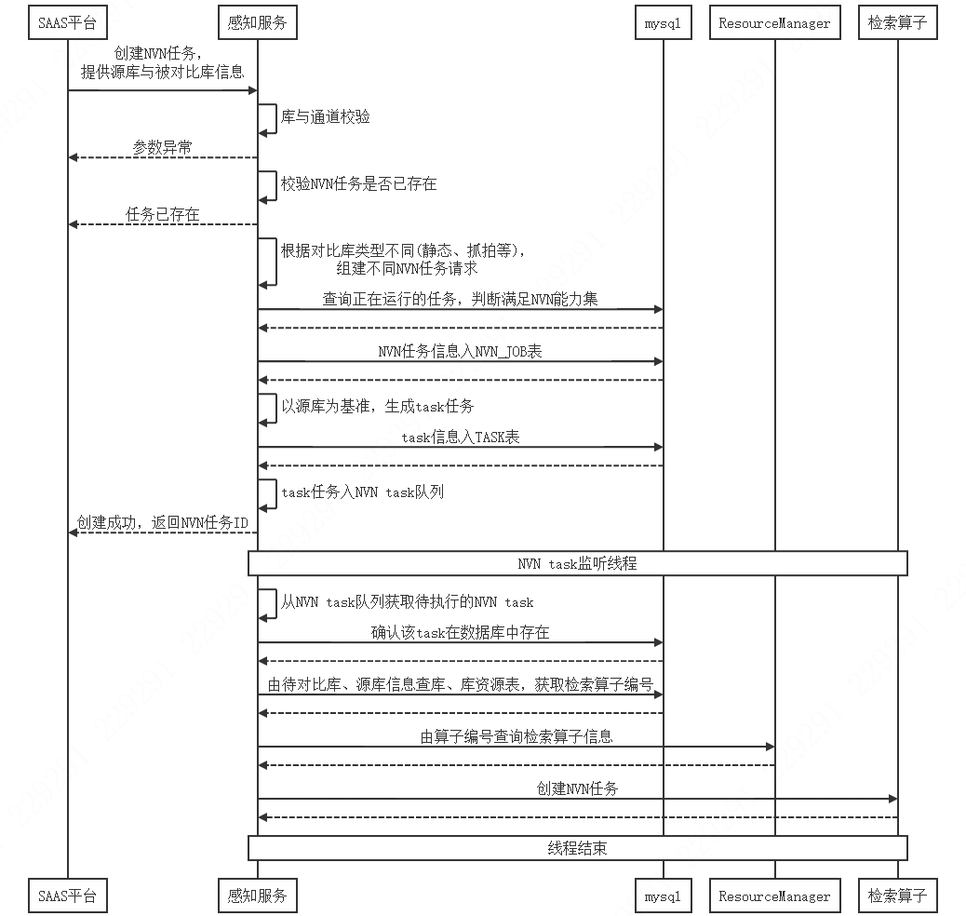

#### 关键路径流程图

* 封装算子NVN任务创建请求

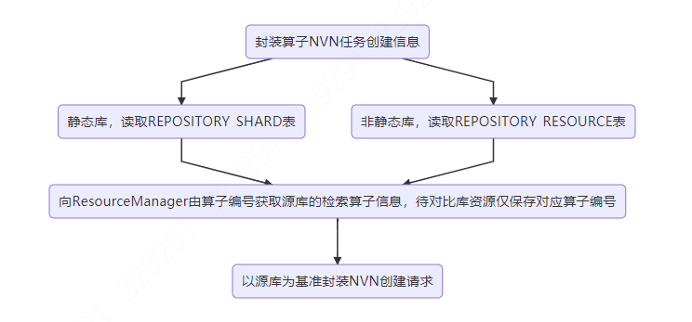

* NVN任务创建异步线程

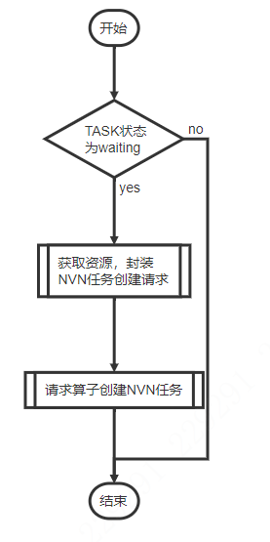

#### 实现逻辑描述

1. 对请求创建NVN相关的库或通道校验，判断是否存在
2. 判断NVN任务是否已经创建
3. 组建创建NVN请求，任务信息持久化入NVN_JOB
4. 以源库为基准，生成task任务信息，持久化入TASK表
5. task入队列排队，返回给saas平台创建的NVN任务ID
6. 异步线程实时扫描task队列，获取源库对应算子资源信息，与待对比库对应算子编号，向源库对应算子资源创建NVN任务

## NVN任务删除

#### 时序图

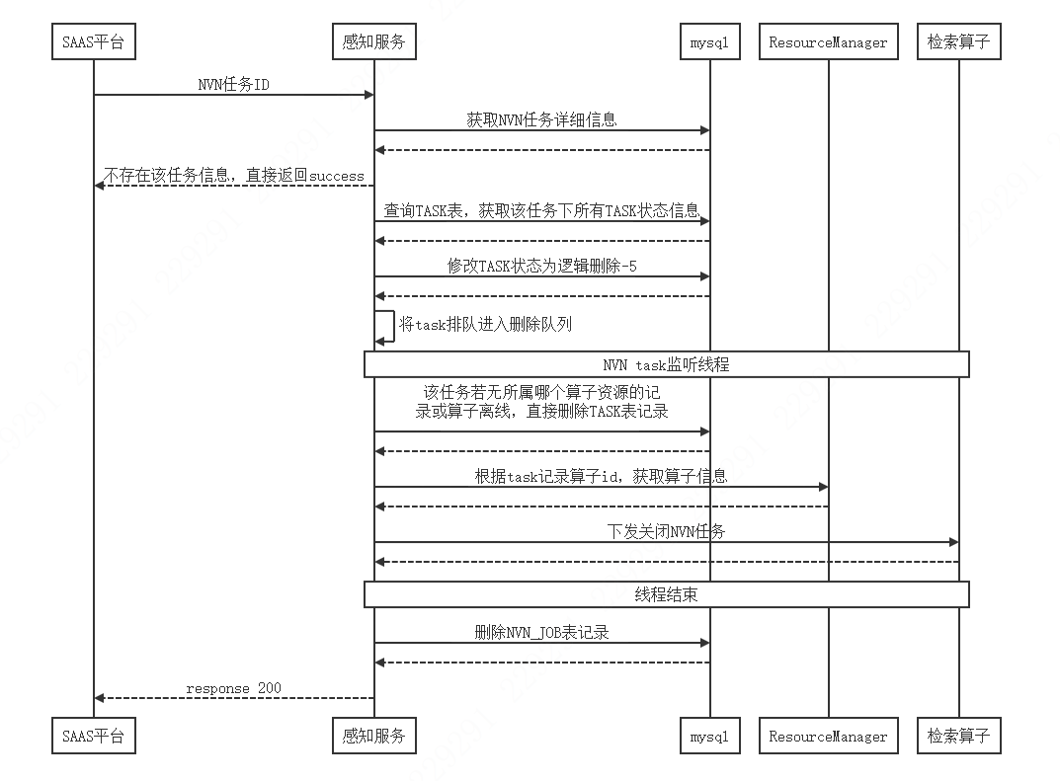

#### 关键路径流程图

* NVN任务删除异步线程

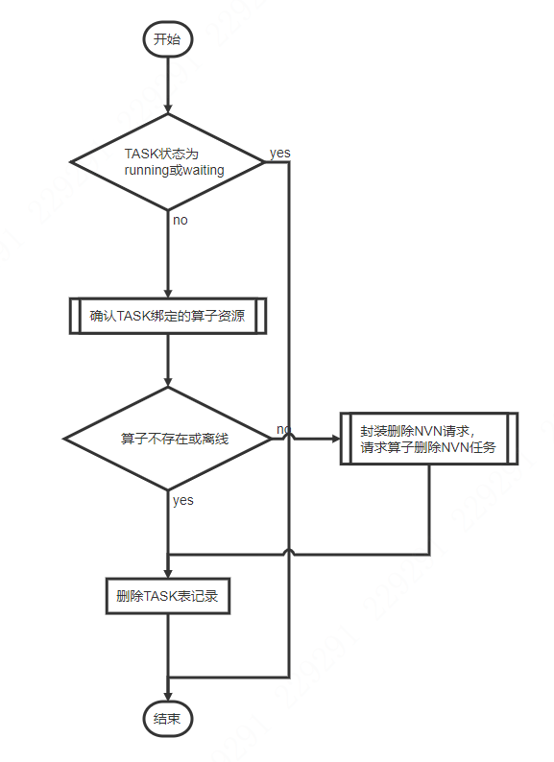

#### 实现逻辑描述

1. Saas平台下发删除NVN任务请求
2. 判断该任务是否存在后，获取该任务下所有task信息，修改状态为逻辑删除
3. 将task信息放入排队队列等待删除
4. 删除NVN_JOG记录

## NVN任务启停

### 时序图

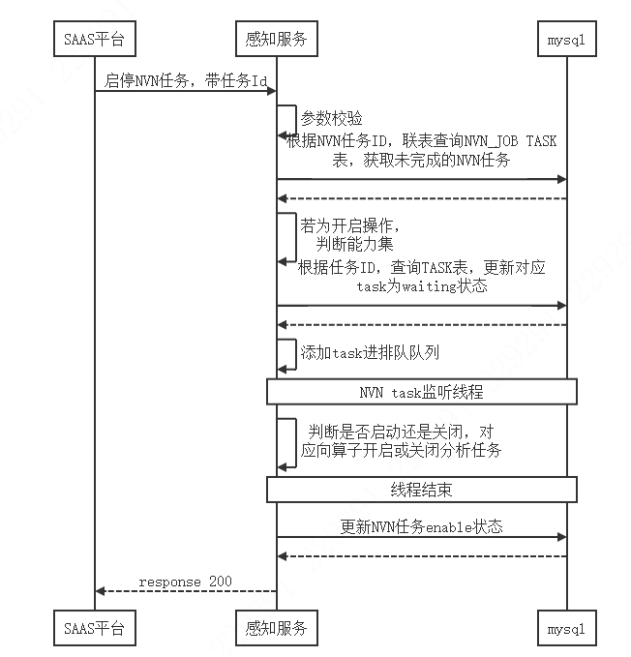

### 关键路径流程图

* 判断NVN能力集

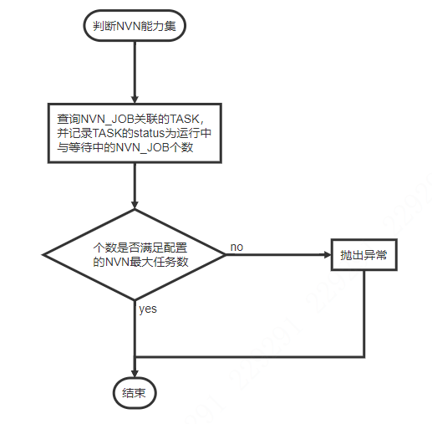

### 实现逻辑描述

1. Saas平台带NVN任务id请求启动/停止任务
2. 由任务ID，联表查询NVN_JOB、TASK表 ，获取未完成状态的TASK表记录并关联NVN_JOB表记录
3. 若平台请求为启动NVN任务，那么要判断是否满足能力集
4. 更新TASK表记录STATUS字段 未完成状态->等待中，并将任务排入等待队列，供队列监听线程执行任务下发

## NVN任务查询

### 时序图

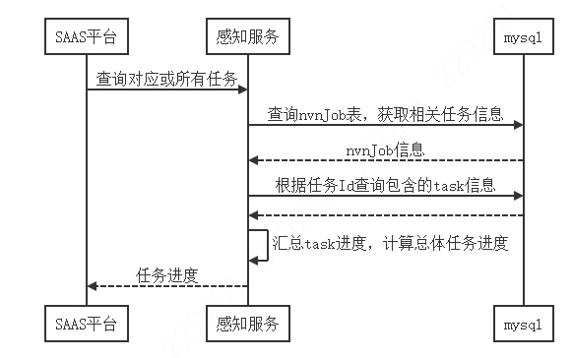

### 关键路径流程图

* 计算NVN任务进度流程

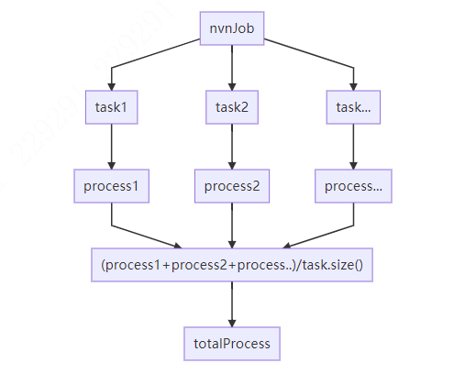

### 实现逻辑描述

1. saas带NVN任务id向感知服务请求获取相应任务信息。若不带任务id，则为分页查询所有NVN任务；
2. 查询NVN_JOB表，得到NVN任务的相关信息如创建时间、优先级等
3. 根据job_id查询TASK表中任务类型为NVN的task信息
4. 根据job下所有task的任务进度process、状态status，得到job的进度与状态
5. 将汇总的所有job信息响应saas请求

## NVN任务管理

### 资源管理中心上线

1）订阅ResourceManager服务，服务上线后触发。

2）定时，每10分钟执行一次

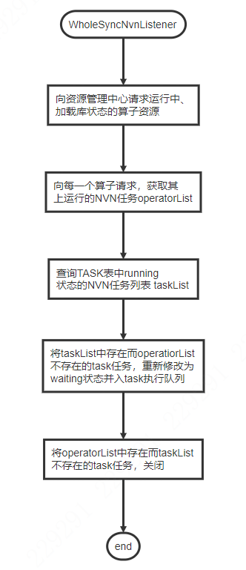

### 检索算子上线

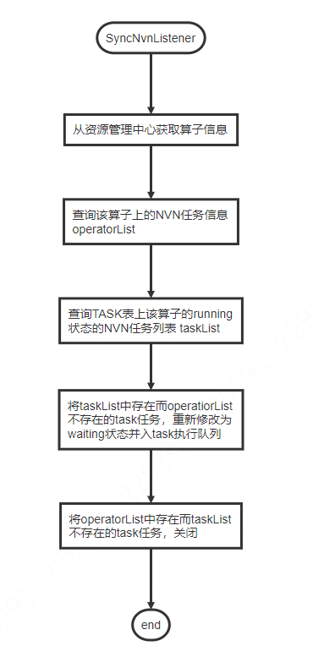

### 检索算子下线

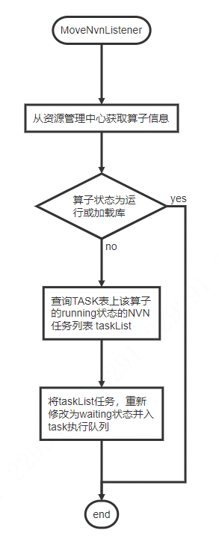

## 算子缩扩容

检索算子缩扩容操作，会影响NVN任务迁移

定时每10秒检测一下算子缩扩容操作有无产生

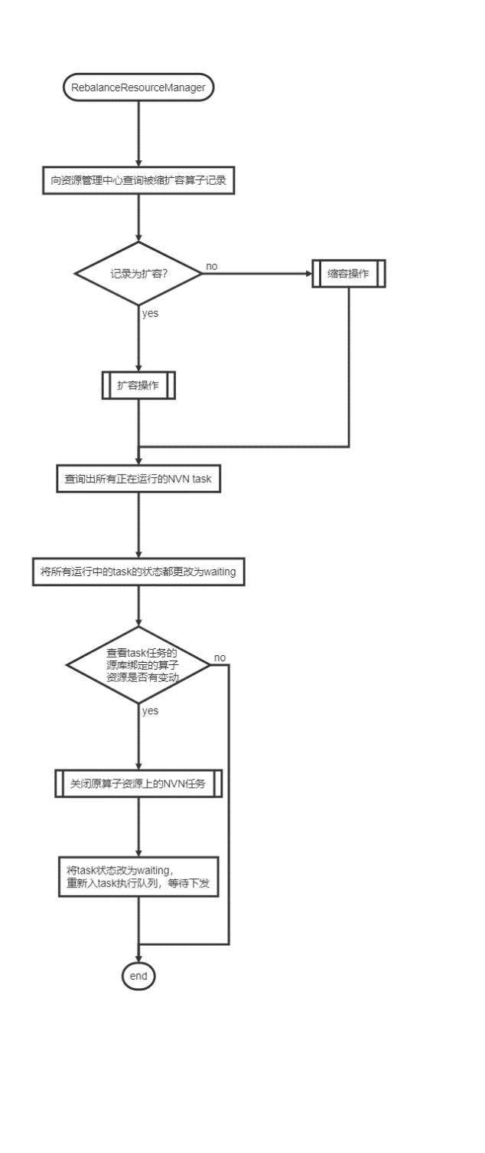

# 潮汐调度

## 总体架构设计





## 功能描述

潮汐调度是指在某段时间内，某种业务耗费资源能力减少，此时可以将该业务占用的资源进行共享给与需要使用算力资源的业务。

当前潮汐调度只支持人脸，车辆，结构化的图片分析业务的算力资源共享给结构化视频分析业务，需要搭配预案任务使用。

中台服务负责潮汐配置的增删改；

资源管理服务负责根据潮汐策略潮汐算子

Perception服务负责感知潮汐配置以及预案的变化，生成不同的潮汐策略，并将潮汐策略同步给资源管理中心；

1.潮汐调度支持配置潮汐时间段，算力共享，定时潮汐，定时回滚

2.支持潮汐时根据分析算子负载动态回滚

3.支持预案任务结束自动结束潮汐

4.支持动态修改潮汐时间段以及共享率

## 状态变化图



## 业务功能

### 添加潮汐配置

#### 时序图



#### 关键路径流程图

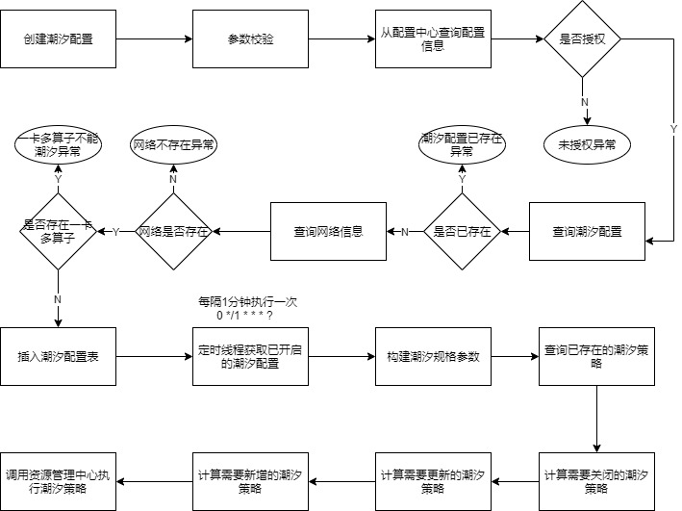

#### 实现逻辑描述

1. 从算法仓页面选择一个网络创建潮汐配置
2. MPlatform服务查询Maintainer获取授权信息
3. 如果有授权，把潮汐配置写入潮汐配置表
4. 如果没有授权，返回未授权提示
5. Perception服务定时扫描潮汐配置表，生成潮汐策略
6. Perception服务把潮汐策略写入潮汐策略表
7. Perception服务把潮汐策略下发ResourceManager服务
8. ResourceManager服务根据潮汐策略执行潮汐

### 查询潮汐配置

#### 时序图



#### 关键路径流程图



#### 实现逻辑描述

1. 从算法仓页面查询潮汐配置
2. MPlatform服务判断网络id是否存在
3. 如果网络id不存在提示网络id不存在
4. 如果网络id存在，查询潮汐配置表
5. 返回潮汐配置信息

### 更新潮汐配置

#### 时序图



#### 关键路径流程图



#### 实现逻辑描述

1. 算法仓Web下发更新潮汐配置
2. MPlatform服务判断是否授权
3. 如果未授权提示未授权
4. 如果授权了，查询潮汐配置是否存在
5. 如果潮汐配置为存在，提示潮汐配置未存在
6. 如果潮汐配置存在，更新潮汐配置

### 删除潮汐配置

#### 时序图



#### 关键路径流程图



#### 实现逻辑描述

1、 算法仓Web下发删除潮汐配置

2、 MPlatform服务判断是否授权

3、 如果未授权提示未授权

4、 如果授权了，删除潮汐配置

## 数据结构

### 数据库表结构

#### TIDE_CONFIG

潮汐配置表

| **字段** | **类型** | **字段描述** | **允许空值** | **索引** | **备注** |
| --- | --- | --- | --- | --- | --- |
| ID | int(32) | 主键自增ID | N | Y | 1 |
| NETWORK_ID | int(32) | 算法网络ID | N |  | 1 |
| BUSINESS_TYPE | int(4) | [业务类型](https://paas.dahuatech.com/wiki/?p=%2F%E5%AD%97%E5%85%B8%E8%A1%A8_%E6%96%B0%2F%E7%B1%BB%E5%9E%8B_%E4%B8%9A%E5%8A%A1.md&s=znfw) | N |  | 0表示人脸，1表示车辆，2表示结构化 |
| START_TIME | varchar(10) | 潮汐执行开始时间 | N |  | 14:15 |
| END_TIME | varchar(10) | 潮汐执行结束时间 | N |  | 03:30 |
| FREE_USAGE | int(8) | 可共享使用率 | N |  | 80 |
| ENABLE | int(2) | 开关 | N |  | 0表示关闭潮汐，1表示开启潮汐 |
| MEMO | varchar(500) | 备注信息 | Y |  | *** |
| CREATE_TIME | bigint(64) | 创建记录时间 | N |  | 1590645474983 |
| UPDATE_TIME | bigint(64) | 修改记录时间 | Y |  | 1590645474983 |

#### RESOURCE_TIDE

资源潮汐表

| **字段** | **类型** | **字段描述** | **允许空值** | **索引** | **备注** |
| --- | --- | --- | --- | --- | --- |
| ID | int(32) | ID，主键自增ID | N |  | 1 |
| TIDE_ID | int(32) | 潮汐ID | N |  | 24，对应潮汐配置ID |
| SERIALNUM | int(32) | 算子编号 | N |  | 33 |
| FLAG | int(4) | 缩容、扩容标志位 | N |  | 0表示缩容、1表示扩容 |
| STATUS | int(4) | 潮汐扩容算子状态 | N |  | 是否已经回滚，1表示潮汐中，0表示潮汐后回滚了 |
| UUID | varchar(64) | 一次缩扩容之间的关联信息 | N |  | fef670e5-1d8f-464d-b43c-3e43fe1bb0e5 |
| UPDATE_TIME | bigint(64) | 记录更新时间 | Y |  | 1590645523983 |
| CREATE_TIME | bigint(64) | 记录创建时间 | N |  | 1590645474983 |

#### TIDE_SCHEDULE

| **字段** | **类型** | **字段描述** | **允许空值** | **索引** | **备注** |
| --- | --- | --- | --- | --- | --- |
| ID | int(32) | 自增主键ID | N | 自增主键 |  |
| TIDE_STRATEGY_ID | int(11) | 潮汐策略ID | N |  | 潮汐策略ID |
| START_SERIALNUM | varchar(128) | 启动的算子编号 | N |  | 启动的算子编号 |
| STOP_SERIALNUM | varchar(128) | 停止的算子编号 | N |  | 停止的算子编号 |
| CREATE_TIME | bigint(64) | 创建时间 | Y |  | 创建时间 |
| UPDATE_TIME | bigint(64) | 更新时间 | Y |  | 更新时间 |

#### TIDE_STRATEGY

| **字段** | **类型** | **字段描述** | **允许空值** | **索引** | **备注** |
| --- | --- | --- | --- | --- | --- |
| ID | int(32) | 自增主键ID | N | 自增主键 |  |
| TIDE_STRATEGY_TYPE | int(32) | 潮汐类型 | N |  | 潮汐类型；策略类型（根据预案类型生成） |
| TIDE_ID | int(32) | 潮汐配置id | N |  | 潮汐配置id |
| SRC_PARAM | text | 潮汐src参数 | N |  | 潮汐src参数 |
| DST_PARAM | text | 潮汐DST参数 | N |  | 潮汐DST参数 |
| STATUS | int(4) | [是否使用](https://paas.dahuatech.com/wiki/?p=%2F%E5%AD%97%E5%85%B8%E8%A1%A8_%E6%96%B0%2F%E7%8A%B6%E6%80%81_%E4%BD%BF%E8%83%BD.md&s=znfw) | N |  | 启用和不启用 |
| CREATE_TIME | bigint(64) | 创建时间 | Y |  | 创建时间 |
| UPDATE_TIME | bigint(64) | 更新时间 | Y |  | 更新时间 |

#### TIDE_TASK

| **字段** | **类型** | **字段描述** | **允许空值** | **索引** | **备注** |
| --- | --- | --- | --- | --- | --- |
| TIDE_STRATEGY_ID | int(11) | 潮汐策略ID | N | Y | 潮汐策略ID |
| SRC_PARAM | text | 潮汐src参数 | N |  | 潮汐src参数 |
| DST_PARAM | text | 潮汐DST参数 | N |  | 潮汐DST参数 |
| CREATE_TIME | bigint(64) | 创建时间 | Y |  | 创建时间 |
| UPDATE_TIME | bigint(64) | 更新时间 | Y |  | 更新时间 |

# 预案

## 功能描述

根据潮汐策略，定时执行结构化录像任务

注意点：

1. 预案任务与实时分析互不干涉，只要保证预案A的通道不在其他预案中即可
2. 预案任务中的通道在写入PLAN_CHANNEL
3. 下发给ex的预案分析的路由和实时分析的一致

## 业务功能

### 创建录像预案

#### 时序图



#### 流程图

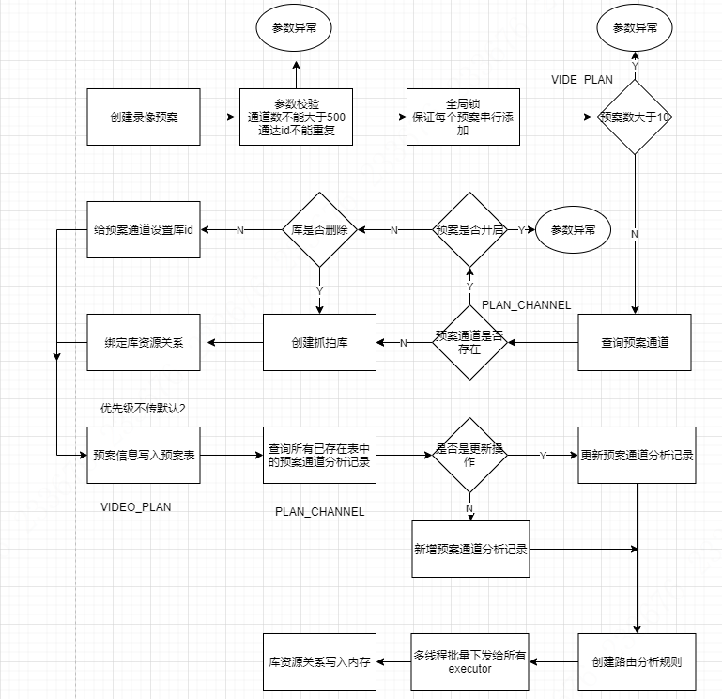

#### 流程描述

1. SaaS下发创建录像预案的给Perception服务
2. Perception服务校验通道数是否到大于500，通道id是否重复
3. 如果通道数大于500或者通道id重复，报错参数异常
4. 如果校验通过，增加全局锁保证每个预案串行添加
5. Perception服务校验预案数是否大于10
6. 如果预案数大于10，报错参数异常
7. 如果预案数不大于10，查询预案通道表
8. Perception服务校验预案通道是否存在

8.1、如果预案通道存在，校验预案是否开启

8.1.1、如果预案开启，返回参数异常

8.1.2、如果预案未开启，校验对应抓拍库是否存在

8.1.2.1、如果抓拍库不存在，创建抓拍库

8.1.2.2、如果抓拍库存在，设置库id

8.2、如果预案通道不存在，创建抓拍库并绑定库资源关系

9、预案信息写入预案表

10、查询多有意境存在表中的预案通道分析记录

11、创建路由分析规则

12、多线程下发所有路由规则给Executor

### 查询录像预案

#### 时序图



#### 流程图



#### 流程描述

1. SaaS平台查询录预案任务
2. Perception查询预案表
3. 返回预案信息

### 修改录像预案



### 启停录像预案



### 删除录像预案



### 定时线程创建预案任务



### 定时线程执行预案任务

@Scheduled(cron = "0 */5 * * * ?")public void scheduleDispatch()



@Scheduled(cron = "#{globalConfig.getWaitTaskCron()}")private void initVideoTask()

### 15.2.8 预案处理上报结果



dealEventContentOfPlanVideo

### 15.2.9 服务重启预案逻辑



LoadVideoTask

PlanTaskInitAndClean.toMainInit()

## 数据结构

#### VIDEO_PLAN

预案计划表

| **字段** | **类型** | **字段描述** | **允许空值** | **索引** | **备注** |
| --- | --- | --- | --- | --- | --- |
| ID | int(32) | ID，主键自增ID | N | Y | 1 |
| NAME | varchar(64) | 预案任务名称 | N |  | 市局**预案 |
| PRIORITY | tinyint(4) | [优先级](https://paas.dahuatech.com/wiki/?p=%2F%E5%AD%97%E5%85%B8%E8%A1%A8_%E6%96%B0%2F%E7%B1%BB%E5%9E%8B_%E4%BC%98%E5%85%88%E7%BA%A7.md&s=znfw) | N |  | 1表示低、2表示中、3表示高 |
| BUSINESS_TYPE | int(4) | [业务类型](https://paas.dahuatech.com/wiki/?p=%2F%E5%AD%97%E5%85%B8%E8%A1%A8_%E6%96%B0%2F%E7%B1%BB%E5%9E%8B_%E4%B8%9A%E5%8A%A1.md&s=znfw) | N |  | 0表示人脸、1表示车辆、2表示结构化、3表示场景认知、4表示场景认知 |
| BUSINESS_SUB_TYPE | int(32) | [业务子类型](https://paas.dahuatech.com/wiki/?p=%2F%E5%AD%97%E5%85%B8%E8%A1%A8_%E6%96%B0%2F%E7%B1%BB%E5%9E%8B_%E4%B8%9A%E5%8A%A1%E5%AD%90%E7%B1%BB%E5%9E%8B.md&s=znfw) | N |  | 1表示结构化人脸、2表示结构化人体、4表示结构化机动车、8表示结构化非机动车 |
| VIDEO_TIME | varchar(255) | 需要分析的录像的时间 | N |  | 2020-10-25 11:30:15 |
| MEMO | varchar(500) | 备注信息 | Y |  | *** |
| STATUS | int(4) | [分析任务状态](https://paas.dahuatech.com/wiki/?p=%2F%E5%AD%97%E5%85%B8%E8%A1%A8%2F%E6%95%B0%E6%8D%AE%E5%A4%84%E7%90%86%2F%E5%88%86%E6%9E%90%E4%BB%BB%E5%8A%A1%E7%8A%B6%E6%80%81.md&s=paas_api) | N |  | 0表示结束、1表示中断、2表示等待中、3表示运行中等等 |
| UID | int(32) | 用户id | N |  | 1 |
| UPDATE_TIME | bigint(64) | 记录更新时间 | Y |  | 1590645523983 |
| CREATE_TIME | bigint(64) | 记录创建时间 | N |  | 1590645474983 |

#### PLAN_CHANNEL

预案通道任务表

| **字段** | **类型** | **字段描述** | **允许空值** | **索引** | **备注** |
| --- | --- | --- | --- | --- | --- |
| PLAN_CHANNEL_ID | int(32) | ID，主键自增ID | N | Y | 1 |
| URL | varchar(300) | 通道录像url | N |  | rtsp流媒体地址 |
| CHANNEL_ID | varchar(50) | 通道ID | N | 唯一键 | CJISB43KITR |
| USER_CHANNEL_CODE | varchar(255) | 通道国际编码 | N |  | CJISB43KITR |
| REGION_ID | varchar(32) | 域ID | N |  | QjkUI5rx |
| PLAN_ID | int(32) | 预案计划ID | N | Y | 2 |
| REPOSITORY_ID | int(32) | 库ID | N |  | 3845 |
| STATUS | int(4) | [分析任务状态](https://paas.dahuatech.com/wiki/?p=%2F%E5%AD%97%E5%85%B8%E8%A1%A8%2F%E6%95%B0%E6%8D%AE%E5%A4%84%E7%90%86%2F%E5%88%86%E6%9E%90%E4%BB%BB%E5%8A%A1%E7%8A%B6%E6%80%81.md&s=paas_api) | N |  | 0表示结束、1表示中断、2表示等待中、3表示运行中等等 |
| UID | int(32) | 用户id | N |  | 1 |
| BUSINESS_TYPE | int(4) | [业务类型](https://paas.dahuatech.com/wiki/?p=%2F%E5%AD%97%E5%85%B8%E8%A1%A8_%E6%96%B0%2F%E7%B1%BB%E5%9E%8B_%E4%B8%9A%E5%8A%A1.md&s=znfw) | N |  | 0表示人脸、1表示车辆、2表示结构化、3表示场景认知、4表示场景认知 |
| BUSINESS_SUB_TYPE | int(32) | [业务子类型](https://paas.dahuatech.com/wiki/?p=%2F%E5%AD%97%E5%85%B8%E8%A1%A8_%E6%96%B0%2F%E7%B1%BB%E5%9E%8B_%E4%B8%9A%E5%8A%A1%E5%AD%90%E7%B1%BB%E5%9E%8B.md&s=znfw) | N |  | 1表示结构化人脸、2表示结构化人体、4表示结构化机动车、8表示结构化非机动车 |
| UPDATE_TIME | bigint(64) | 记录更新时间 | Y |  | 1590645523983 |
| CREATE_TIME | bigint(64) | 记录创建时间 | N |  | 1590645474983 |

#### PLANTASK{date}

预案日期任务表

| **字段** | **类型** | **字段描述** | **允许空值** | **索引** | **备注** |
| --- | --- | --- | --- | --- | --- |
| TASK_ID | int(32) | ID，主键自增ID | N |  | 1 |
| TASK_TYPE | int(4) | 预案任务类型 | N |  | 预留字段，方便后续预案类型扩展 |
| PLAN_ID | int(32) | 预案ID | N | Y | 2 |
| CHANNEL_ID | varchar(64) | 通道ID | N | Y | CJISB43KITR |
| PARAMS | text | 参数 | N |  | *** |
| STATUS | int(4) | [分析任务状态](https://paas.dahuatech.com/wiki/?p=%2F%E5%AD%97%E5%85%B8%E8%A1%A8%2F%E6%95%B0%E6%8D%AE%E5%A4%84%E7%90%86%2F%E5%88%86%E6%9E%90%E4%BB%BB%E5%8A%A1%E7%8A%B6%E6%80%81.md&s=paas_api) | N |  | 0表示结束、1表示中断、2表示等待中、3表示运行中等等 |
| PROCESS | float | 进度 | N |  | 默认值为0 |
| ERROR_CODE | int(8) | 错误码 | Y |  | 1001 |
| ERROR_MESSAGE | varchar(128) | 错误信息 | Y |  | *** |
| RESOURCE_ID | int(32) | 资源ID | Y |  | 8 |
| EXT_PARAM | text | 扩展字段 | Y |  | *** |
| UPDATE_TIME | bigint(64) | 记录更新时间 | Y |  | 1590645523983 |
| CREATE_TIME | bigint(64) | 记录创建时间 | N |  | 1590645474983 |

# 其他接口

## 流媒体拉取智能视频流

### 流程图

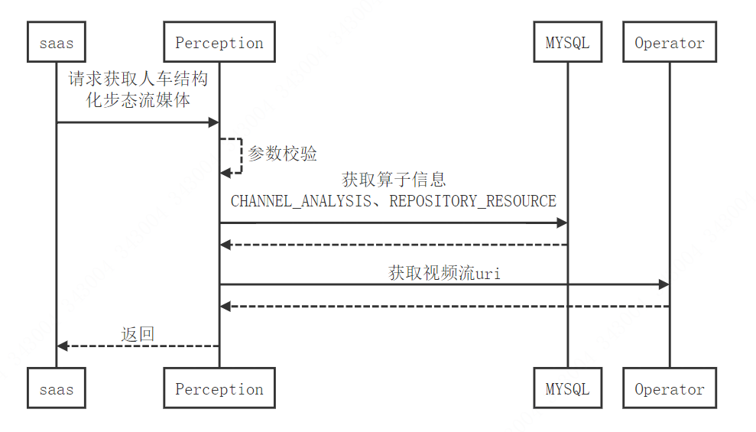

#### 16.1.2 流程描述

1. saas下发查询视频流uri
2. 根据请求信息获取对应算子
3. 向对应算子查询视频流uri
4. 封装结果返回

## 获取解析总路数

### 流程图

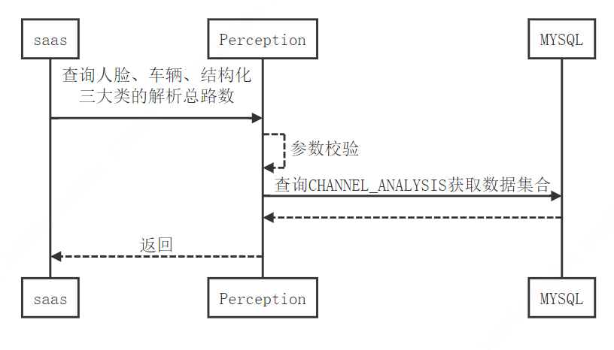

### 流程描述

1. saas查询人脸、车辆、结构化三大类型解析总数
2. 参数校验
3. 查询CHANNEL_ANALYSIS获取数据集合
4. 封装返回